Carnet de lecture

2018-2019

Philippe Pavec

Lycéé montesquieu

Table des matières

**Introduction au carnet** 3

Premier objet d’étude : Le théâtre 4

Introduction 4

« La Leçon » d’Eugène Ionesco 5

Révisions 6

« Electre » de Giraudoux 7

Tirade du Nez, tiré de « Cyrano de Bergerac », d’Edmond Rostand 8

Affiche de la première représentation de « Cyrano de Bergerac » (1897) 10

Le Cid 11

Tirade de Don Diegue, le père de Rodrigue, après qu’il ait reçu le soufflet 12

Tirade de Rodrigue à Don Fernand 12

Comparaison cinématographique 13

Sous le balcon de Roxanne, acte III, scène 7 de Cyrano de Bergerac 14

Conclusion 16

Deuxième objet d’étude : Le roman 17

« La mort du roi Tsongor », Laurent Gaudet 18

Une carte mentale 19

Comparaison : Un amour partagé 20

L’amour partagé, une origine à de nombreux problèmes 21

Comparaison – Le tricheur à l’as de carreau 22

L’éducation sentimentale 23

Comparaison – Une ascension sociale lié aux femmes 24

Zola, le naturalisme passionnant ! 25

Extrait de « J’accuse … !» 25

L’absurde dans le roman 26

Magnus de Sylvie Germain 28

Conclusion 30

Troisième objet d’étude : la poésie 31

Pierre Ronsard et la pléiade 32

Mignonne, allons voir si la rose … 33

Charles Baudelaire 35

Moi, poète incompris 37

Edmond Rostand 40

Tolkien et la poésie elfique 41

Conclusion 43

Quatrième objet d’étude : L’argumentation 45

*Zadig* et Voltaire 46

Un conte philosophique 46

Un philosophe des lumières 47

*Regarde les étoiles mon amour* et Annie Ernaux 48

Un roman moderne étonnant 48

Les frères Karamasov 49

Le procès de Dimitri Karamasov 49

Quelques essaies argumentatifs 50

Conclusion 56

# Introduction au carnet

Vous remarquerez au fil de votre lecture que j’ai écrit ce carnet au fil de la plume (ou du clavier), pour rendre non pas un contre-rendu de mes lectures, scolaire et sans intérêt, mais bien mes pensées, mes idées et mon travail en français, à partir de lectures demandées et personnelles. Je ne résume que très peu les livres que je présente, préférant rester sur mon opinion, mon ressenti par rapport à ces lectures. Je veux au travers de ce carnet donner envie au lecteur de lire ce que j’aime. Je ne passerai pas une deuxième fois sur les pages que j’ai écrite, pour ne pas gâcher ma première émotion, mon premier coup de crayon, qui à mon avis est la source de ce carnet et son intérêt. Un carnet parfait, joli et bien écrit n’a d’intérêt que si le contenu est original. Eh bien je ne veux pas perdre l’originalité de mon travail par des relectures, mais rendre une pensée, éphémère, parfois troublée, mais réelle et personnelle. Bonne lecture !

# Premier objet d’étude : Le théâtre

## Introduction

Le premier objet d’étude de l’année fut le théâtre, à travers notamment des auteurs du XXème siècle tels que Eugène Ionesco ou encore Giraudoux. Nous avons également pu comparer ces dramaturges avec d’autres plus ancien, comme le grec Sophoque. Personnellement, étant bon lecteur et d’une famille amatrice de « beaux textes », j’ai lu et vu quelques pièces à part. Je citerais notamment Cyrano de Bergerac, dont j’ai pu écouter quelques fragments à Arnaga dans la maison, ou devrais-je dire le manoir où Edmond Rostand a habité à la fin de sa vie. J’ai également vu le film du même nom qui est en fait une interprétation de la pièce de théâtre. Dans le rôle de Cyrano, Gérard Depardieu jouait à mon avis tel un maître ! Toujours à Arnaga (mes grands-parents sont basques), j’ai vu Chantecler. C’était la première pièce que je n’avais jamais vue et je ne m’en souviens que très peu. Enfin, j’ai pu voir le Cid de Corneille en 2018 au théâtre du Mans. Toutes ces pièces sont en alexandrins et en rimes, ce qui m’impressionne beaucoup. Effectivement, un poème en vers, c’est magnifique, mais une pièce de deux heures en vers, c’est incroyable !

## « La Leçon » d’Eugène Ionesco

« La Leçon » fut pour moi une découverte du théâtre de l’absurde. Une impression : déroutant !

Effectivement, je ne m’attendais absolument pas à rencontrer des idées aussi « absurdes » dans une pièce. Des personnages aussi bizarres, des situations aussi saugrenues… Bref, ce fut pour moi une trouvaille étonnante, intéressante quoi que quelque peu absurde. Enfin, c’est le but, non ?

Etonnamment, cette pièce m’a, dès les premières lignes, rappelée les films de Monty Python, tel que « Un poisson nommé Wanda » ou encore « Sacré Graal ». Effectivement, ces deux films et « La Leçon » sont tous trois absurdes mais aussi un peu noir. Les images ci-dessous étayerons parfaitement mon propos :

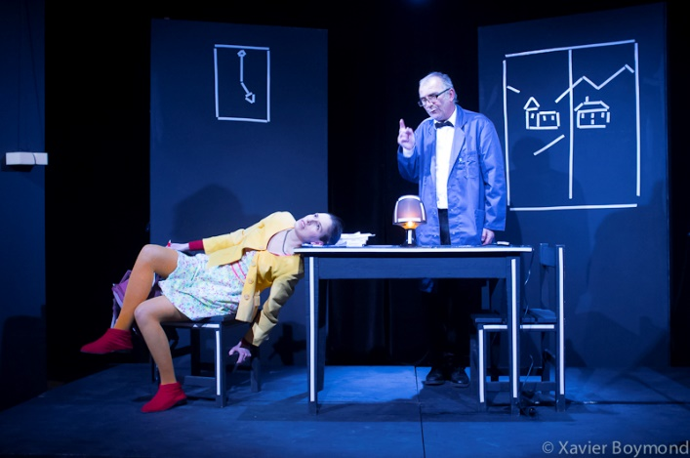

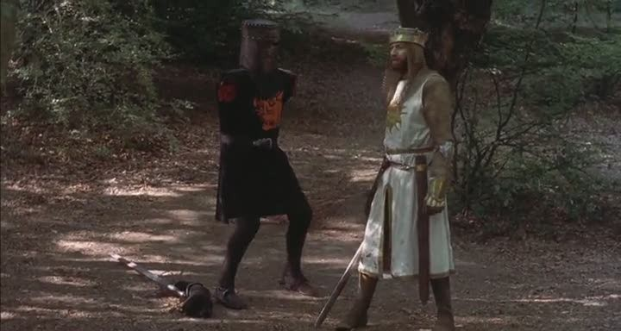

Personnage de « Un poisson nommé Wanda

Scène culte de « Sacré Graal »

Scène tiré de « La Leçon »

On voit bien des similitudes dans ces trois images. Tout d’abord, le regard fou dans les yeux du personnage de « un poisson nommé Wanda » et du professeur dans « La Leçon », l’humour noir que l’on perçoit plus clairement quand on lit ou regarde les œuvres que simplement sur ces images et enfin, l’absurdité omniprésente dans ces trois représentations !

Du côté du théâtre de l’absurde, je cite « En attendant Godot », que j’ai étudié en Irlande lors d’un séjour il y a deux ans. Je n’ai pas du tout aimé et me suis ennuyé. Il faut dire que je n’ai pas compris grand-chose, de par la langue, et je n’en parlerai donc pas plus.

### Révisions

Dans le cadre de nos révisions, notre classe, sous d’après l’idée de notre professeur de français, a décidé de faire des groupes de travail pour créer des fiches de révisions propres et claires. Chaque groupe ne s’occupant que d’un texte, il peut ainsi rendre un travail poussé à partir de l’analyse faite en classe préalablement. Ces fiches sont ensuite mises à disposition de toute la classe.

Ci-dessous une partie de notre fiche sur le texte 1, soit la scène d’exposition de la pièce. Pour découvrir la fiche dans son intégralité, cliquez sur ce lien : <https://www.mindmeister.com/1177318288>

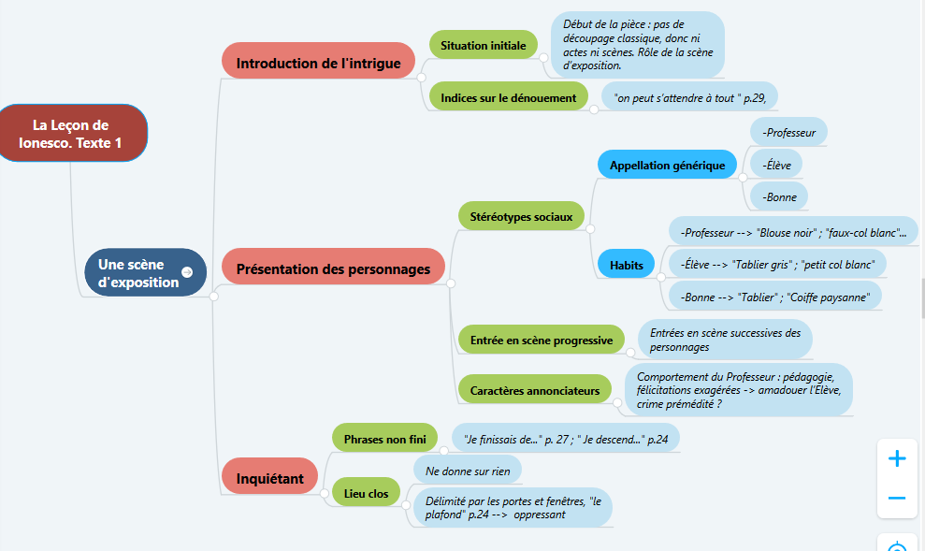

## « Electre » de Giraudoux

Electre est une pièce moderne qui reprend un mythe antique. Lire cette pièce fut personnellement plus long que pour « La Leçon ». Pourtant, le nombre de pages, quoi qu’en effet plus élevé que celui de la pièce de Ionesco n’est pas un argument qui me fait peur. Je suis un lecteur aguerri qui lit depuis mon plus jeune âge des romans de tous les genres et de toutes les tailles (J’en reparlerai plus précisément dans la troisième partie de ce carnet, consacrée aux romans. Mais alors, qu’est ce qui m’a déplu dans cette pièce ? Je pense que la pièce met beaucoup de temps à démarrer. Le premier acte m’a déplu pendant que j’ai lu le second en deux ou trois soirées. Ensuite, je ne suis pas féru des mythes antiques. Enfin, même si Giraudoux m’impressionne par son utilisation constante de figures de style (il pense à tout !), j’ai été quelque peu déçu par l’écriture du dramaturge. Il faut dire que j’ai commencé cette pièce après avoir vu la version cinématographique de « Cyrano de Bergerac », de Edmond Rostand, pour qui je voue une admiration immense. Je n’ai cessé de comparer ces deux pièces n’ayant pourtant que peu de rapports entre elles (sur le fond ou la forme), ce qui a dégradé ma lecture de « Electre ». A mon avis, Giraudoux n’a pas atteint le niveau de Rostand.

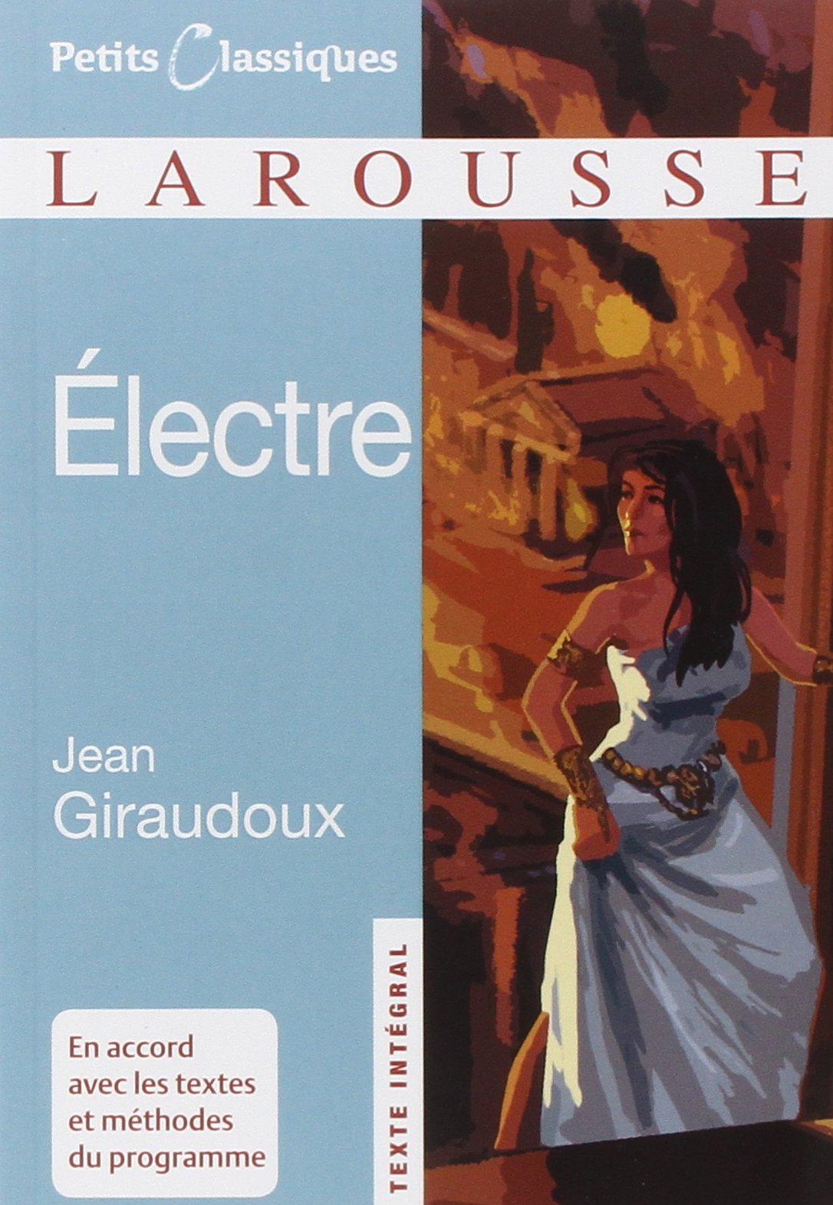

### Tirade du Nez, tiré de « Cyrano de Bergerac », d’Edmond Rostand

**Cyrano -** Ah ! non ! c’est un peu court, jeune homme !  
On pouvait dire… Oh ! Dieu ! … bien des choses en somme…  
En variant le ton, – par exemple, tenez :

Agressif : « Moi, monsieur, si j’avais un tel nez,  
Il faudrait sur-le-champ que je me l’amputasse ! »

Amical : « Mais il doit tremper dans votre tasse  
Pour boire, faites-vous fabriquer un hanap ! »

Descriptif : « C’est un roc ! … c’est un pic ! … c’est un cap !  
Que dis-je, c’est un cap ? … C’est une péninsule ! »

Curieux : « De quoi sert cette oblongue capsule ?  
D’écritoire, monsieur, ou de boîte à ciseaux ? »

Gracieux : « Aimez-vous à ce point les oiseaux  
Que paternellement vous vous préoccupâtes  
De tendre ce perchoir à leurs petites pattes ? »

Truculent : « Ça, monsieur, lorsque vous pétunez,  
La vapeur du tabac vous sort-elle du nez  
Sans qu’un voisin ne crie au feu de cheminée ? »

Prévenant : « Gardez-vous, votre tête entraînée  
Par ce poids, de tomber en avant sur le sol ! »

Tendre : « Faites-lui faire un petit parasol  
De peur que sa couleur au soleil ne se fane ! »

Pédant : « L’animal seul, monsieur, qu’Aristophane  
Appelle Hippocampéléphantocamélos  
Dut avoir sous le front tant de chair sur tant d’os ! »

Cavalier : « Quoi, l’ami, ce croc est à la mode ?  
Pour pendre son chapeau, c’est vraiment très commode ! »

Emphatique : « Aucun vent ne peut, nez magistral,  
T’enrhumer tout entier, excepté le mistral ! »

Dramatique : « C’est la Mer Rouge quand il saigne ! »

Admiratif : « Pour un parfumeur, quelle enseigne ! »

Lyrique : « Est-ce une conque, êtes-vous un triton ? »

Naïf : « Ce monument, quand le visite-t-on ? »

Respectueux : « Souffrez, monsieur, qu’on vous salue,  
C’est là ce qui s’appelle avoir pignon sur rue ! »

Campagnard : « Hé, ardé ! C’est-y un nez ? Nanain !  
C’est queuqu’navet géant ou ben queuqu’melon nain ! »

Militaire : « Pointez contre cavalerie ! »

Pratique : « Voulez-vous le mettre en loterie ?  
Assurément, monsieur, ce sera le gros lot ! »

Enfin parodiant Pyrame en un sanglot :  
« Le voilà donc ce nez qui des traits de son maître  
A détruit l’harmonie ! Il en rougit, le traître ! »

– Voilà ce qu’à peu près, mon cher, vous m’auriez dit  
Si vous aviez un peu de lettres et d’esprit  
Mais d’esprit, ô le plus lamentable des êtres,  
Vous n’en eûtes jamais un atome, et de lettres  
Vous n’avez que les trois qui forment le mot : sot !  
Eussiez-vous eu, d’ailleurs, l’invention qu’il faut  
Pour pouvoir là, devant ces nobles galeries,  
me servir toutes ces folles plaisanteries,  
Que vous n’en eussiez pas articulé le quart  
De la moitié du commencement d’une, car  
Je me les sers moi-même, avec assez de verve,  
Mais je ne permets pas qu’un autre me les serve.

### Affiche de la première représentation de « Cyrano de Bergerac » (1897)

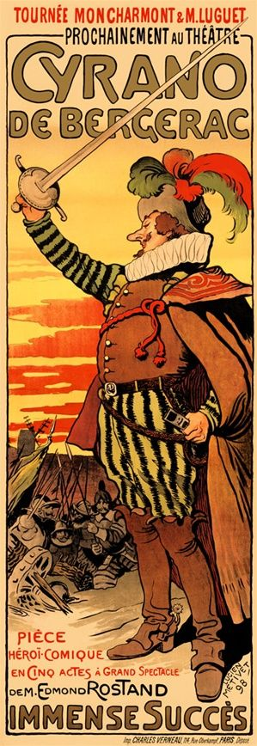

## Le Cid

Après avoir parlé de mon amour pour les pièces en vers, comment ne pas s’attarder sur « le Cid » de Corneille. Tout d’abord, qu’est-ce que j’ai retenu de cette pièce vue, comme je l’ai précisé ci-dessus, l’année dernière au théâtre du Mans (représentation classique) ? Premièrement, je retiens évidemment le dilemme, cornélien, imposé à Rodrigue. L’honneur de son père et donc le sien, qui implique de tuer le père de sa dulcinée et par conséquent de la perdre, ou bien laisser l’affront (un soufflet) fait à son père impuni, et peut-être garder Chimène. Néanmoins, en laissant la honte s’abattre sur sa famille, Rodrigue n’est pas non plus sûr de se faire encore aimé par Chimène. Du moins, c’est ce qu’il imagine. Personnellement, je ne comprenais pas, du moins au début de la pièce, ce dilemme. A la place de Rodrigue, je n’aurai jamais lâcher mon amoureuse pour un soufflet, fût-il adressé à mon père. Je me suis alors renseigné sur internet pour aller voir l’importance de l’honneur au XVIIème siècle. J’ai mieux compris le sens du dilemme imposé à Rodrigue après ces recherches. Je suis par ailleurs tombé sur un article intéressant qui m’a marqué, puisque je me rappelle de bribes de celui-ci encore aujourd’hui. Il expliquait que la sortie du « Cid » avait, dans certains milieux aristocrates, fait scandale. Mais quelle était la raison de cette esclandre ? Ce n’est pas parce que l’honneur avait une place trop importante dans la pièce mais bien l’inverse (c’est alors que j’ai réellement compris la place de cette honneur dans la société de l’époque). En effet, il a été soulevé de vives critiques contre le pardon de Chimène envers Rodrigue. Un aristocrate du XVIIème aurait trouvé impensable qu’une femme épouse le meurtrier de son père. On a tout de même beaucoup évolué depuis ce temps, même si on n’a pas tout le temps progressé.

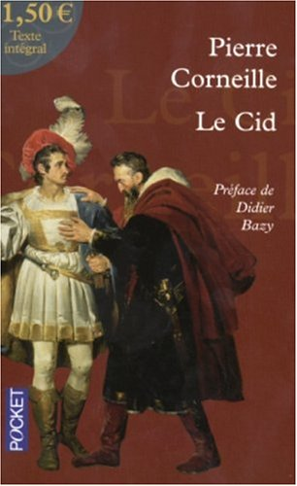

### Tirade de Don Diegue, le père de Rodrigue, après qu’il ait reçu le soufflet

Don Diègue

*Ô rage ! ô désespoir ! ô vieillesse ennemie !  
N’ai-je donc tant vécu que pour cette infamie ?  
Et ne suis-je blanchi dans les travaux guerriers  
Que pour voir en un jour flétrir tant de lauriers ?  
Mon bras, qu’avec respect toute l’Espagne admire,  
Mon bras, qui tant de fois a sauvé cet empire,  
Tant de fois affermi le trône de son roi,  
Trahit donc ma querelle , et ne fait rien pour moi ?  
Ô cruel souvenir de ma gloire passée !  
Œuvre de tant de jours en un jour effacée !  
Nouvelle dignité fatale à mon bonheur !  
Précipice élevé d’où tombe mon honneur !  
Faut-il de votre éclat voir triompher le comte,  
Et mourir sans vengeance, ou vivre dans la honte ?  
Comte, sois de mon prince à présent gouverneur :  
Ce haut rang n’admet point un homme sans honneur ;  
Et ton jaloux orgueil, par cet affront insigne,  
Malgré le choix du roi, m’en a su rendre indigne.  
Et toi, de mes exploits glorieux instrument,  
Mais d’un corps tout de glace inutile ornement,  
Fer , jadis tant à craindre, et qui, dans cette offense,  
M’as servi de parade, et non pas de défense,  
Va, quitte désormais le derniers des humains,  
Passe, pour me venger, en de meilleures mains.*

Cette tirade m’était connu bien avant de voir la pièce, et ce n’est qu’en découvrant l’œuvre de Corneille que j’ai pu comprendre d’où elle provenait.

### Tirade de Rodrigue à Don Fernand

*DON RODRIGUE  
"Sous moi donc cette troupe s'avance,  
Et porte sur le front une mâle assurance.  
Nous partîmes cinq cents ; mais par un prompt renfort  
Nous nous vîmes trois mille en arrivant au port,  
Tant, à nous voir marcher avec un tel visage,  
Les plus épouvantés reprenaient de courage !  
J'en cache les deux tiers, aussitôt qu'arrivés,  
Dans le fond des vaisseaux qui lors furent trouvés ;  
Le reste, dont le nombre augmentait à toute heure,  
Brûlant d'impatience, autour de moi demeure,  
Se couche contre terre, et sans faire aucun bruit  
Passe une bonne part d'une si belle nuit.  
Par mon commandement la garde en fait de même,  
Et se tenant cachée, aide à mon stratagème ;  
Et je feins hardiment d'avoir reçu de vous  
L'ordre qu'on me voit suivre et que je donne à tous.  
Cette* ***obscure clarté*** *qui tombe des étoiles  
Enfin avec le flux nous fait voir trente voiles ; …*

Pour l’anecdote, je ne connaissais de cette tirade que deux mots avant de voir la pièce. L’oxymore « obscure clarté » est en effet un exemple type de cette figure de style que l’on retrouve dès le collège.

## Comparaison cinématographique

### Sous le balcon de Roxanne, acte III, scène 7 de Cyrano de Bergerac

J’ai découvert « Cyrano de Bergerac » avant de voir « **West side story** ». Ainsi, lorsque j’ai regardé la comédie musicale américaine, j’ai tout de suite fait un rapprochement. Vous l’aurez sûrement deviné, je parle ici de la scène du balcon, présente dans les deux œuvres.

Cette scène classique, tiré de Shakespeare dans « Roméo et Juliette » (ce que je ne savais pas à l’époque) m’a perturbé et j’expliquais fièrement à mes parents la comparaison trouvée, pensant alors être un détective ayant découverte un plagia. Il s’avère cependant que « West side story étant une reprise moderne de « Roméo et Juliette », cette scène était ce qu’on pourrait appeler un plagia volontaire. Dans « Cyrano de Bergerac », on pourrait presque croire à une parodie de Shakespeare avec un Roméo dédoublé en deux hommes que tout oppose : Cyrano, laid mais sublime intérieurement et Christian, beau mais maladroit en amour. De plus, ce moment intime vécu à trois peut nous paraitre comique. Mais finalement, dans la pièce de Rostand, on prend Cyrano en pitié puisque lui si intelligent et grand d’esprit ne reçoit rien en récompense. On veut qu’il se dévoile et que Roxanne tombe dans ses bras, mais c’est Christian, le sot, qui a droit au baiser. Dans la pièce de Shakespeare et son adaptation moderne, l’orateur obtient le baiser.

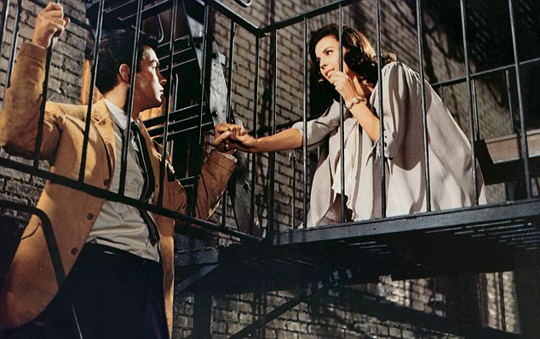

Scène du balcon de « West side story »

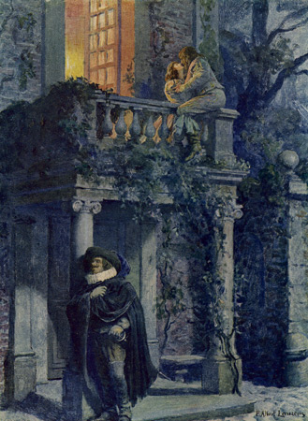

Scène du balcon de « Cyrano de Bergerac »

## Conclusion

Pour finir sur cette objet d’étude, je dévoilerai, en image, certaines pièces que j’ai pu voir ou lire, ainsi que quelques opéras (qui sont à mon avis des pièces de théâtre, avec la particularité qu’elles sont chantées) qui m’ont particulièrement marqué (les pièces étudiées en détail sont naturellement de mes préférées et je ne les remontre pas.

En conclusion, j’aime le théâtre mais reste un romancier. Je prends en effet moins de plaisir à lire une pièce qu’un roman. Je préfère les voir au théâtre, même si certains diront qu’on y perd le message du dramaturge.

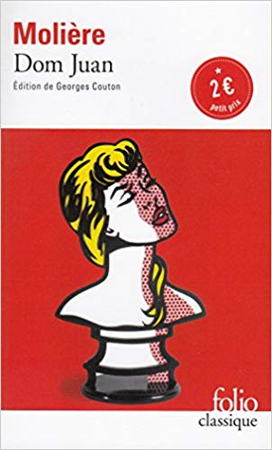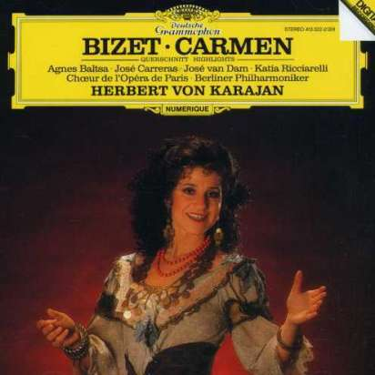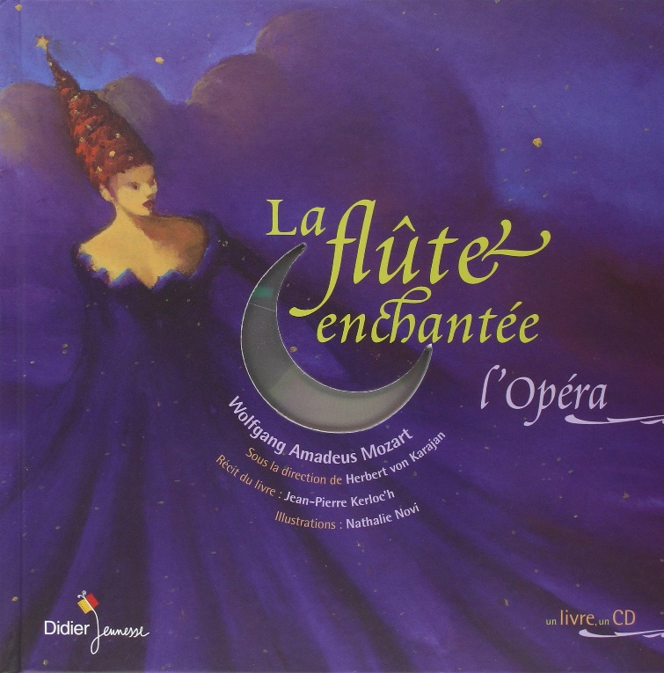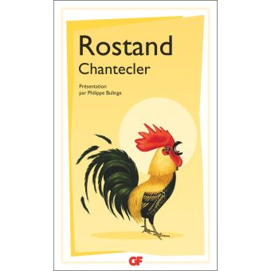

# Deuxième objet d’étude : Le roman

Le roman. Vaste sujet me diriez-vous, pas moins intéressant pour autant. Je suis un bon lecteur, mais surtout un lecteur qui aime lire. En effet, je lis depuis tout petit. Je n’ai pas de télévision à la maison, et les romans ont « nourri » mon imaginaire, si vous permettez l’expression. J’ai beaucoup d’imagination, et petit, je pouvais jouer des heures avec pour seul accessoire un bâton. On croirait entendre ma grand-mère parler, et pourtant, je ne mens pas. Si ma grand-mère parle ainsi, c’est qu’elle non plus n’a pas eu de télé et a pu ainsi développer son imaginaire. C’est ainsi qu’on peut s’amuser sans rien encore plus qu’avec la meilleure console !

Ce sont les histoires que me racontait ma mère le soir petit qui m’ont donné le goût de la lecture. « Le petit prince », « Ali baba et les quarante voleurs » ou encore « les trois arbres » ne sont que quelques exemples parmi tant d’autres. Après les avoir écouté, je les ai lus, en CP et CE1. En CE2, j’ai attaqué la saga des « Harry Potter » qui m’ont bercé durant deux mois. Jusqu’en cinquième, j’étais largement plus féru de lecture que je ne le suis maintenant. Je pouvais lire toute la journée, sans m’arrêter. Je ne lis pas très vite, et pourtant, je me rappelle avoir fini le tome sept de « Harry Potter » en quatre jours en CE2, chose que je ne pourrais absolument pas refaire. Cette saga m’a par ailleurs fait rêver et je l’ai relu en sixième, et une fois encore en anglais en seconde.

Je suis un bon lecteur, mais un lecteur qui se fait plaisir, et je n’ai commencé la littérature qu’assez tard. Enfant, je lisais beaucoup de romans « héroïque fantaisie ». Ainsi, j’ai dévoré les « Narnia », « Eragon » ou encore « le Hobbit » et bien d’autres livres encore. Je me permets de citer aussi « Matthieu Hidalf » et « STROM », deux sagas que j’ai relu maintes fois.

Ensuite, j’ai commencé à varier mes champs de lecture sans pour autant rentrer dans des livres trop compliqués. Ainsi, j’ai lu « le comte de Monte-Cristo en quatrième. J’ai continué sur cette lancée jusqu’à maintenant, en lisant des livres de plus en plus savant, en me laissant néanmoins parfois des livres plus simples pour varier.

Après un séjour en Irlande en fin 2016, j’ai commencé quelques livres en anglais. Dans cette langue également, je suis parti de fictions (comme « Harry Potter » ou des livres d’espionnage) pour arriver à des romans plus conséquent. Ainsi, j’ai lu récemment « Green Dolphin Street », de Elisabeth Gouge (« Le pays du dauphin vert »), ainsi que « Dune » ou encore « The Lord of the Ring », que je dévore à l’heure où j’écris ces lignes.

Pour ce qui est de la littérature, j’ai essayé, et j’essaye encore, de diversifier au maximum les auteurs que je lis, en restant sur des écrivains connus. J’aime particulièrement Dostoïevski et Zola, bien que je ne peux citer que peu de livre qui m’ont réellement déplu. Je ne vais pas faire une liste exhaustive de tous les romans que j’ai lu, ni des œuvres littéraires car ce serait assez long. Je vais tout de même essayé de transcrire mon goût pour le roman au sein de cette partie.

## « La mort du roi Tsongor », Laurent Gaudet

Une très agréable surprise ! J’ai aimé la partie sur le théâtre mais ce n’est rien par rapport au plaisir que j’éprouve quand je rentre dans un livre. Il y a un stade, plus ou moins tôt selon le livre, où je ne peux plus m’arrêter de lire. Cela n’arrive pas tout le temps, mais j’ai eu cette sensation avec « La mort du roi Tsongor ».

Je vais faire un très rapide résumé de ce livre. L’histoire se passe donc au temps des épées et des arcs, dans une région proche de l’Afrique noir. Deux hommes se battent pour une femme. Alors, la guerre éclate, un siège infini. La seule fin possible à cette guerre est l’extermination totale des deux camps.

Ce roman m’a tout de suite rappelé un autre livre que j’ai adoré : « Légende », de David Gemell. La synopsis de ce dernier n’est pas difficile à expliquer. Un livre de 450 pages : 200 pages de préparations à un siège, le reste raconte le siège. Les deux nations qui s’opposent sont humaines. On retrouve cependant de la magie, plus ou moins similaire à celle présente dans « La mort du roi Tsongor ». D’autres similitudes sont présentes entre les deux ouvrages mais je ne vais les lister toutes car « Légende » n’est pas un livre connu et je pense que la plupart des lecteurs de ce carnet ne l’ont pas lu. Ce que je voulais montrer par cette rapide comparaison est que la synopsis de « La mort du roi Tsongor » n’est pas très compliqué. Une reprise de l’Iliade en quelques sorte. Pourtant, derrière une histoire qui pourrait nous paraître basique, Laurent Gaudet a ajouté nombre de détails, de morales, d’idées, toutes plus originales que les autres, donnant au livre un renouveau littéraire. De plus, le style de l’auteur est très agréable : concis, clair, où beaucoup de détails sont induit. Avec quelques mots, on est transporté au sein d’un monde qui nous était totalement inconnu, et qui devient le nôtre.

### Une carte mentale

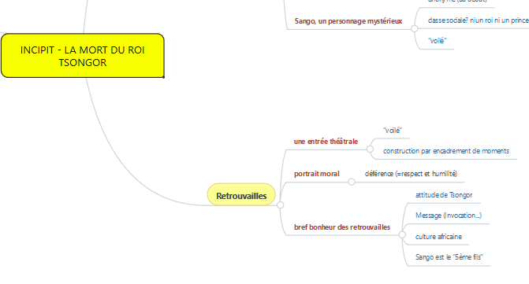

Comme précédemment, la classe s’est réparti en une dizaine de groupe pour pouvoir réaliser deux fiches par texte. J’ai choisi de faire une carte mentale, un bon moyen pour retenir. Néanmoins, ayant la mémoire visuelle, j’aurais sûrement à réécrire toutes ces fiches pour le bac. Je n’ai copié qu’un morceau de la carte. Le reste peut être retrouvé au lien suivant :

<https://mm.tt/1230993458?t=MnwpGQy1OL>

### Comparaison : Un amour partagé

Je souhaite maintenant comparer « la mort du roi Tsongor » avec « Green dolphin street ». Ce livre est l’un de mes préférés, alors qu’il n’appartient absolument pas à la fantaisie. Comme quoi, les goûts changent et s’élargissent ! J’ai mis un peu de temps à rentrer dans le roman, de par la langue essentiellement. Ayant été écrit dans les années trente, le vocabulaire est parfois déroutant. Néanmoins, j’ai réussi à rentrer dans l’histoire. Je ne peux expliquer pourquoi, ne comprenant pas moi-même, mais quand je repense à ce livre, il me vient des frissons. J’ai l’air ridicule de parler ainsi d’un livre d’amour, et pourtant, l’atmosphère que dégage cette œuvre est vraiment incroyable. Quand je repense à ce livre, je suis tout simplement émerveillé et je me met à rêver. Je pense que c’est un chef-d’œuvre, qui mérite d’être plus connu qu’il ne l’est déjà.

Je vais commencer par un petit résumé de ce dernier :

*« C'est l'histoire de William, un jeune homme vivant dans une bourgade des îles Anglo-Normandes et de sa rencontre avec les filles Le Patourel. William tombe amoureux de la belle et blonde Marguerite, pourtant il ne peut s'empêcher de confondre constamment le prénom des deux sœurs. C'est ce détail qui va faire basculer la vie de ces trois personnes ».* Je n’en dit pas plus. J’ai pris ce bout de résumé sur Wikipédia, car il me semble mieux que ce que j’aurais pu dire. Je ne veux pas forcément un résumé précis et long, mais juste donner envie au lecteur de ce carnet de lire ce livre, si ce n’est déjà fait.

Maintenant que la page de pub est passé, passé à la comparaison, but premier de cette page.

Comme vous pouvez le voir, c’est l’amour partagé que je perçois au travers des deux romans. Dans celui que j’ai étudié en français, c’est deux hommes qui aiment une femme. Au travers de celui d’Elisabeth Gouge, c’est à l’inverse deux femmes qui sont amoureuse du même homme. Dans les deux cas, l’amour est un prétexte de division. Division d’une famille, qui entraine la guerre ou encore l’exile.

L’amour, la recherche de l’âme sœur, est, d’après Evelyn Hunderhill, l’une des trois aspirations de l’humain. L’auteure de « Green dolphin street », en préface de son livre, reprend les mots de Miss Hunderhill, écrivain anglaise du début du XXème.

*« Il y a trois profondes aspirations, trois grandes expressions de l’inquiétude humaine que seule une foi mystique peut pleinement satisfaire. C’est d’abord celle qui fait de l’homme un pèlerin, un vagabond ; c’est le désir de sortir de son monde normal pour aller à la recherche d’un eldorado perdu, d’un meilleur pays […]. C’est ensuite le désir de trouver une âme sœur qui s’accorde parfaitement avec elle et ce désir inspire l’amour. C’est enfin l’aspiration à la pureté intérieure et à la perfection qui fait de l’homme un ascète et, en dernier ressort, un saint. »*

### L’amour partagé, une origine à de nombreux problèmes

Nous avons pu voir dans la partie précédente que lorsque deux personnes aiment une même autre, cela entraîne des conséquences irréparables. Guerre, division et même parfois… parricide ?

Vous avez sûrement compris, je parle ici des « frères Karamasov ». Décidemment, l’amour partagé est une mine sans fond pour les romanciers qui semble utiliser régulièrement ce problème !

Le dernier roman de Piotr Ilitch Dostoïevski est d’après moi et beaucoup d’autres personnes un chef d’œuvre ! J’ai réellement adoré. Je voue une admiration toute particulière pour cet auteur russe. J’ai commencé par « le joueur », puis « Crime et châtiment » et enfin « les frères Karamasov ». J’ai dévoré les trois romans. Je porte une affection toute particulière pour le second et pour son héros, Raskolnikov, bien que j’ai aussi adoré l’histoire Alexei et ses frères. Je vais essayer de résumé rapidement le livre :

Ce qui est incroyable avec Dostoïevski, c’est qu’il arrive à écrire un roman de 1000 pages sur une histoire simple. Ce que je retiens particulièrement chez cet auteur, c’est l’état mental ainsi que les pensées des personnages qui sont décrites complètement. Ce phénomène est encore plus marquant dans « Crime et châtiment ». Après un crime, le héros est pris par le pire châtiment qui soit. Il devient plus ou moins paranoïaque. Et l’auteur nous transporte dans les pensées du personnage. On ne fait plus qu’un avec lui, on a peur avec lui, on est heureux avec lui… Ensuite, derrière l’histoire se cache plus ou moins distinctement tout une philosophie, des questions, des pensées universelles… Puis, on a une description de la Russie et des russes. Dostoïevski me fait aimer la Russie et le « fier » russe, alors qu’il décrit des milieux populaires qui ne donne pas forcément envie. Il présente des portraits complets sur des personnages qui représentent une idée. Yvan le philosophe et l’athée, Alexei le sage et le gentil, Dimitri le russe par excellence et leur père, le débauché. Puisqu’on est transporté dans leurs pensées, on peut s’apercevoir que ces personnages sont d’une complexité assez incroyable. Et pourtant, malgré tous ces mots « complexe », et que les Dostoïevski soit des romans quand même assez psychologiques, ce qui peut effrayer, j’ai lu ce livre comme on mange un gâteau !

Je vais simplement expliquer le tout début de l’histoire pour éviter de gâcher le livre si l’un des lecteurs de ce carnet ne l’a pas lu. C’est néanmoins important pour justifier ma comparaison !

Le roman raconte la vie de trois frère au idées opposés, nés d’un père débauché. L’ainé et le père sont amoureux de la même femme. Cela va évidemment poser un problème. Autour de ce fil rouge est collé de nombreuses histoires annexes. Voilà, on peut résumer ce livre en trois lignes, mais on pourrait aussi le résumer en 100 pages, si on voulait aller un petit peu plus loin !

Grâce à mon père, j’ai pu lire ce livre sous l’édition de « la pléiade ». Ainsi, pour prouver ce que j’ai dit tout à l’heure, les préfaces et postfaces sont plus longues que le roman lui-même !

### Comparaison – Le tricheur à l’as de carreau

Après avoir parlé de ma passion pour Dostoïevski, je voulais comparer l’un de ses livres avec un tableau. J’ai tout de suite pensé au « tricheur à l’as de carreau » de Rembrandt, comparable au « joueur » de l’auteur russe.

Là où le joueur parle de l’obsession des jeux d’argent, le tableau nous montre un tricheur, mais aussi une tricheuse (la châtelaine est aidé par sa servante). La comparaison est sans trop de suspens dans le jeu. Le jeu d’argent, qui pousse à la triche.

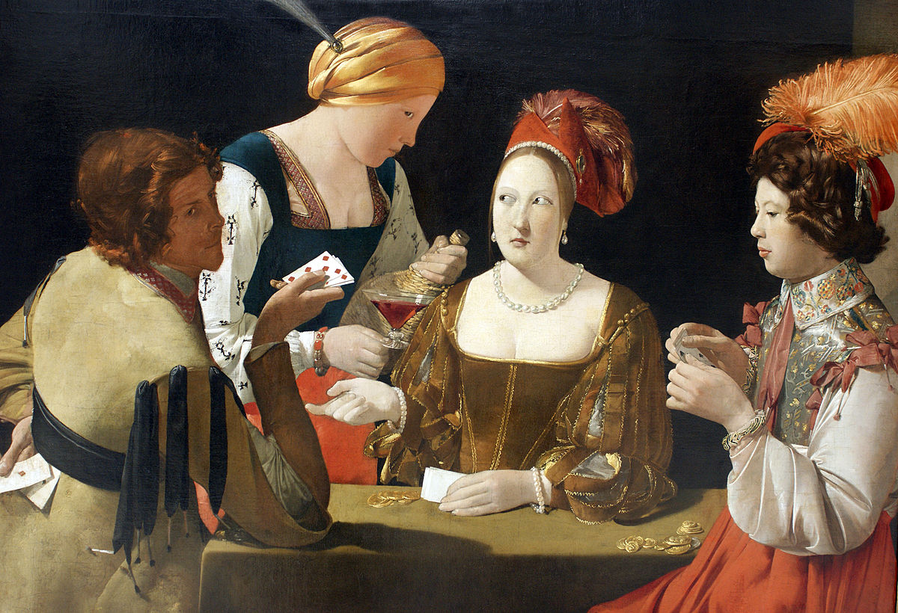

## L’éducation sentimentale

Un roman qui je ne vais vous le cacher, m’effrayait. En effet, je n’avais encore jamais lu de Flaubert, et les échos de mes proches sur l’auteur n’étaient pas forcément encourageants ! Néanmoins, j’ai une sœur littéraire qui m’a dit qu’elle avait adoré. La date butoir que notre classe avait pour lire ce livre approchant à grand pas, je me suis lancé, plus ou moins à contrecœur dans ce pavé.

Je partais donc en lecteur pessimiste. Cependant, cet état d’esprit peut avoir un avantage. En effet, j’ai été réellement très agréablement surpris ! Je pensais m’ennuyer et ne jamais rentrer dans ce livre. Ce roman était pour moi une plaie. Et pourtant, je l’ai lu en deux semaine. Je ne dirais pas que j’ai adoré « L’éducation sentimentale », mais je suis fière d’avoir lu un Flaubert, et surtout de l’avoir aimé, ce qui n’est pas donné à tout le monde. Quand je lis des commentaires sur ce livre, tout le monde parle d’un ennui profond mais d’une qualité d’écriture incroyable. Eh bien, personnellement, j’ai trouvé ça très bien écrit, ça assurément, mais je ne me suis pas ennuyé. Oui, je veux bien admettre que l’histoire n’est pas passionnante, puisqu’elle raconte une « passion inactive » comme le décrit Flaubert lui-même, mais de là à s’ennuyer…

Un petit résumé maintenant ! Toujours bref, comme d’habitude, puisque ce n’est pas le but de cet ouvrage, mais mieux vaut comprendre de quoi on parle. Il y a tant de livres qu’on ne les lit pas tous, et ce qu’on lit, il nous arrive de les oublier ! Je vais donc citer ici le résumer que fait Flaubert de son roman, qui est très explicite, et qui m’a vraiment donné envie de le lire ! (Je rigole, évidemment).

*"Je veux faire l'histoire morale des hommes de ma génération ; « sentimentale » serait plus vrai. C'est un livre d'amour, de passion ; mais de passion telle qu'elle peut exister, c'est à dire inactive".*

### Comparaison – Une ascension sociale lié aux femmes

Ici, je pense évidemment à « Bel Ami » de Maupassant. Deux romanciers réalistes. Flaubert, considéré comme le père du mouvement a aussi été comme un père pour Maupassant. J’ai vraiment beaucoup aimé le roman du « fils ». Je partais également un peu pessimiste et j’ai été très agréablement surpris, encore une fois. Dans « Bel Ami », on a une histoire, avec un personnage antipathique qu’on finit par apprécier. Georges Duroy est un ambitieux jeune homme qui est prêt à tous pour monter dans les classes les plus élevées de la France du XIXème. Etant beau et bon parleur, il va se faire aimer des femmes, et tout particulièrement des femmes de haut rang ! Ainsi, il n’hésitera pas à courtiser à la fois la femme et la fille de Mr Walter, un puissant financier, selon ses besoins (remarquez par ailleurs que une fois encore, deux femmes sont amoureuses du même homme !). Il les utilise à ses fins, ce qui est très immoral mais rudement efficace. En parallèle, Maupassant nous montre comment tourne un journal (un journal de son temps, soit du XIXème), et bien d’autres éléments de la vie à Paris sous le second Empire.

Néanmoins, là où Georges Duroy, le personnage principal du roman de Maupassant, n’hésitera pas à lâcher la femme qu’il aime vraiment pour le pouvoir, Frédéric, à l’inverse, n’a d’amour réel que pour Mme Arnoux. Lui monte dans l’échelle sociale pour se rapprocher d’elle, pendant que Bel-Ami monte par les femmes ! Nuance amusante qui nous fait comprendre la différence d’état d’esprit des deux hommes. L’un amoureux, l’autre ambitieux !

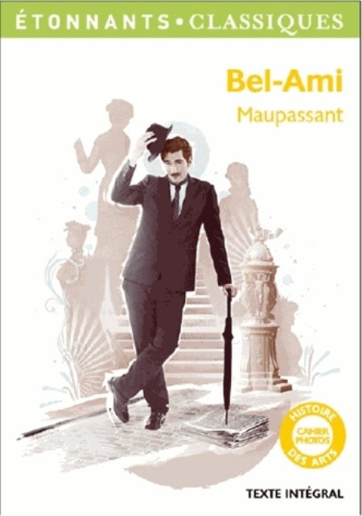

## Zola, le naturalisme passionnant !

J’ai commencé par « Germinal » il y a trois ans, puis « Au bonheur des Dames » l’année dernière. Dans les deux cas, j’ai adoré (surtout le second, étant un peu plus mature lors de sa lecture). C’est quand même étonnant que Zola parvienne à écrire des livres si passionnant en racontant la vie de personnage si banaux. Vous me dites alors : c’est le but de l’auteur et du naturalisme de parler de la vie du petit peuple, mais néanmoins, Zola nous donne le meilleur moyen d’apprendre. On lit, on prend du plaisir et en plus, on ne retient qu’encore mieux !

Zola est aussi très connu pour son fameux « J’accuse », où il dénonce l’antisémitisme de l’armée et défend le général Dreyfus. C’est par ailleurs peut-être ses positions politique qui l’ont tué !

### Extrait de « J’accuse … !»

*LETTRE À M. FÉLIX FAURE  
Président de la République*

*Monsieur le Président,*

*Me permettez-vous, dans ma gratitude pour le bienveillant accueil que vous m'avez fait un jour, d'avoir le souci de votre juste gloire et de vous dire que votre étoile, si heureuse jusqu'ici, est menacée de la plus honteuse, de la plus ineffaçable des taches ?*

*Vous êtes sorti sain et sauf des basses calomnies, vous avez conquis les cœurs. Vous apparaissez rayonnant dans l'apothéose de cette fête, patriotique que l'alliance russe a été pour la France, et vous vous préparez à présider au solennel triomphe de notre Exposition universelle, qui couronnera notre grand siècle de travail, de vérité et de liberté. Mais quelle tache de boue sur votre nom - j'allais dire sur votre rogne - que cette abominable affaire Dreyfus ! Un conseil de guerre vient, par ordre, d'oser acquitter un Esterhazy, soufflet suprême à toute vérité, à toute justice. Et c'est fini, la France a sur la joue cette souillure, l'histoire écrira que c'est sous votre présidence qu'un tel crime social a pu être commis.*

*Puisqu'ils ont osé, j'oserai aussi, moi. La vérité, je la dirai, car j'ai promis delà dire, si la justice, régulièrement saisie, ne la faisait pas, pleine et entière. Mon devoir est de parler, je ne veux pas être complice. Mes nuits seraient hantées par le spectre de l'innocent qui expie là-bas, dans la plus affreuse des tortures, un crime qu'il n'a pas commis.*

*Et c'est à vous, monsieur le Président, que je la crierai, cette vérité, de toute la force de ma révolte d'honnête homme. Pour votre honneur, je suis convaincu que vous l'ignorez. Et à qui donc dénoncerai-je la tourbe malfaisante des vrais coupables, si ce n'est à vous, le premier magistrat du pays ? …*

## L’absurde dans le roman

J’ai parlé de l’absurdité dans le théâtre avec par exemple Samuel Becket et Eugène Ionesco. Cependant, ce mouvement est aussi présent dans le roman. J’ai notamment lu deux livres que l’on peut classer dans ce style littéraire. Le premier est « La métamorphose » de Kafka, un auteur hongrois

Voici le résumé du début du livre selon Wikipédia :

*Un matin, Gregor Samsa, jeune voyageur de commerce, tente de se lever pour aller au travail, mais il se rend compte que, durant la nuit, il s'est métamorphosé en « un monstrueux insecte ». Terriblement en retard (il est 6 heures 45, alors qu’il se lève normalement à 4 heures et part au train de 5 heures), il tente cependant de commencer les activités d'une journée normale, mais, couché sur le dos, ne parvient pas à sortir de son lit*.

On comprend mieux alors pourquoi je parlais d’absurdité, non ? Ce qui m’a le plus étonné dans cette nouvelle, ce n’est pas qu’un homme se transforme en cloporte (ce qui est déjà assez étonnant), mais bien sa réaction face à cette métamorphose. Il agit, du moins au début de l’œuvre, comme s’il n’avait rien !

J’ai beaucoup aimé ce roman, qui était pour moi une découverte du mouvement de l’absurde. J’avais bien étudié « En attendant Godot » l’année d’avant, mais en Irlande et donc en anglais. D’ailleurs, pour l’anecdote, Samuel Beckett était irlandais mais a écrit sa pièce en français ! Revenons à nos moutons. J’ai trouvé « La métamorphose » très à mon goût, largement plus par ailleurs que le second livre absurde que je vais présenter maintenant.

« L’étranger » de Albert Camus a été écrit en 1942. C’est d’ailleurs son premier roman. Encore une fois, je vais vous donner un petit résumé de Wikipédia pour le commenter :

*Le roman met en scène un personnage-narrateur nommé Meursault, vivant à Alger en Algérie française. Le roman est découpé en deux parties.*

*Au début de la première partie, Meursault reçoit un télégramme annonçant que sa mère, qu'il a internée à l’hospice de Marengo, vient de mourir. Il se rend en autocar à l’asile de vieillards, situé près d’Alger. Veillant la morte toute la nuit, il assiste le lendemain à la mise en bière et aux funérailles, sans avoir l'attitude attendue d’un fils endeuillé ; le héros ne pleure pas, il ne veut pas simuler un chagrin qu'il ne ressent pas.*

*Le lendemain de l'enterrement, Meursault décide d'aller nager à l'établissement de bains du port, et y rencontre Marie, …*

Ce qui m’a le plus choqué dans ce livre (l’absurde a pour but d’étonner et de surprendre), c’est l’indiférence. Une indifférence du héros face à tout. Une apathie sans borne, une froideur glaciale, une insensibilité sans égale, pour soi comme pour les autres, mais aussi un ennui terrible. Pour visualiser clairement ce que je veux exprimer, cite : *« Un moment après, elle [Marie] m'a demandé si je l'aimais. Je lui ai répondu que cela ne voulait rien dire, mais qu'il me semblait que non. Elle a eu l'air triste. » (I, ch. 4, p.59).*

C’est quand même fort, non ? Et encore, je n’ai pas cité le très célèbre incipit du roman que vous devez connaître ! Le voici :

*« Aujourd’hui, maman est morte. Ou peut-être hier, je ne sais pas. J’ai reçu un télégramme de l’asile : « Mère décédée. Enterrement demain. Sentiments distingués. » Cela ne veut rien dire. C’était peut-être hier. »*

Passé l’étonnement de cette absurdité sans limite, je n’ai pas adoré ce livre. J’ai été intéressé, surpris, mais pas pris. Cependant, le roman n’en reste pas moins excellent, et mon avis de lycéen fan de fantaisie ne compte peu.

C’est tout pour ce mouvement, du moins en ce qui me concerne. C’est un style intéressant et étonnant qui ne figure néanmoins pas parmi mon « top ».

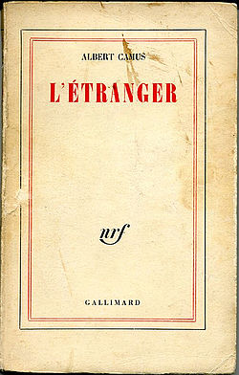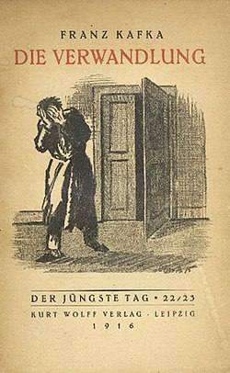

## Magnus de Sylvie Germain

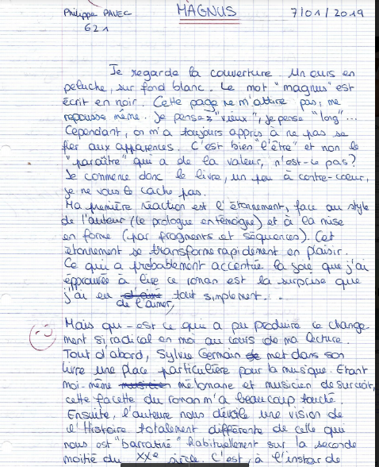 Pour finir mon travail sur cet objet d’étude, je voudrais vous dévoiler la présentation personnelle de Magnus que j’ai réalisé cette année. Effectivement, comment mieux exprimer ses émotions sur un livre que juste après l’avoir lu. C’est ce que j’ai fait pour Magnus :

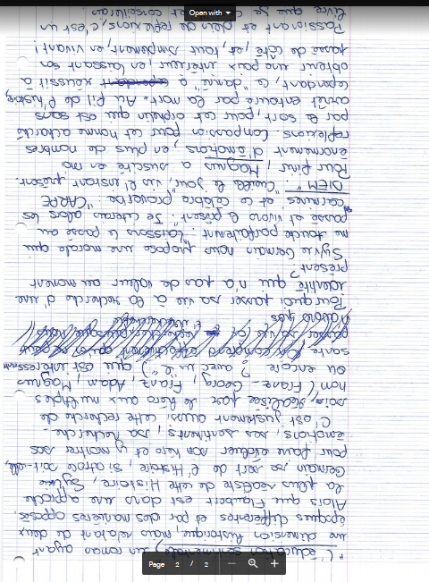

## Conclusion

Pour conclure, je ne vais pas, comme pour le théâtre, vous faire une liste de mes lectures favorites. Effectivement, il me faudrait le carnet tout entier pour cela. Néanmoins, je vais vous donner quelques livres qui ont bercé mon enfance et adolescence, quelques livres qui m’ont fait rêvé… (une liste non exhaustive et sans les romans que j’ai détaillé précédemment).

Je tiens aussi à dire que maintenant, on ne lit à mon avis plus assez. Je suis considéré comme un fou de lecture par mes amis quand je ne lis pas plus de dix heures par semaine. Quand je compare avec ce que je lisais petit, j’ai régressé de plus d’une moitié ! Mais si moi, je suis un grand lecteur, alors qu’est-ce qu’un petit lecteur ?

De plus, je pense que la lecture de romans est un plaisir qui éduque largement plus que la télévision. Enfin, après avoir lu, on est bien, pendant que après avoir joué des heures à l’ordinateur, on est (je le sais par expérience) énervé et on a mal à la tête !

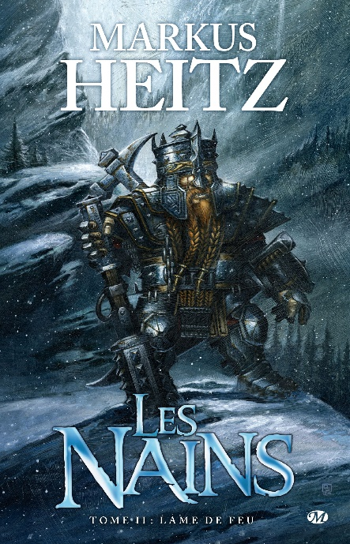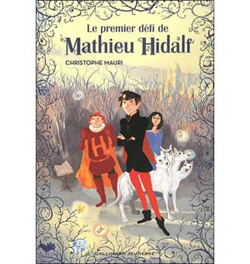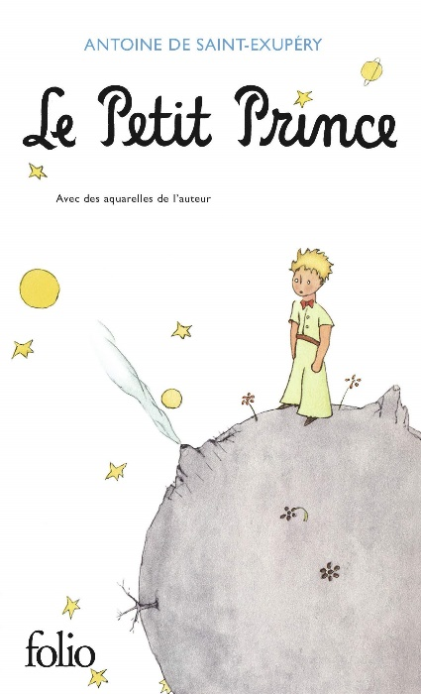

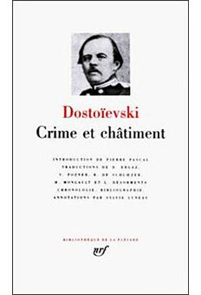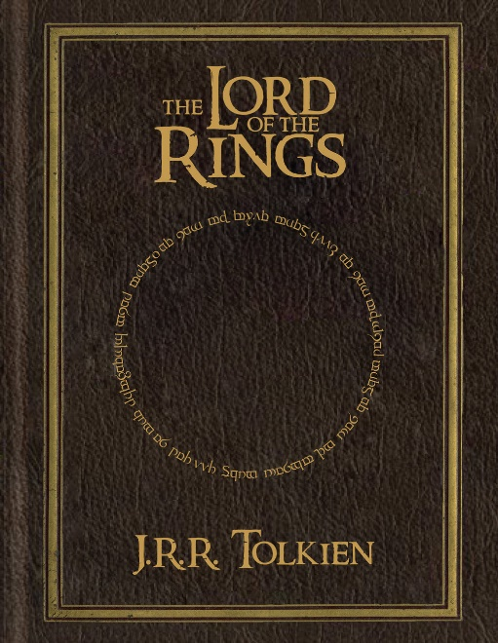

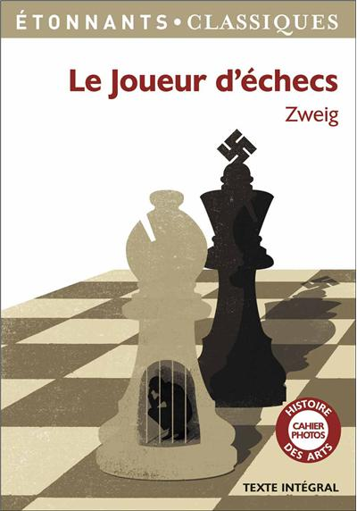

# Troisième objet d’étude : la poésie

La poésie. Une pratique littéraire en perdition. Jeune, on apprenait une série de poésies par cœur pour les réciter fièrement devant la maîtresse et obtenir, dans la plupart des cas, une bonne note. L’angoisse de certains était pour moi un plaisir. Pas le plaisir d’apprendre, mais celui de pouvoir réciter naturellement et sans hésitation des lignes et des lignes de texte. Enfant, je ne suis pas sûr d’avoir été marqué par les beautés du vers, leur signification et leur chant. J’apprenais les fables de la Fontaine pour la note et la fierté. Maintenant, je comprends tous les intérêts qu’il y a à apprendre une poésie, chose qu’on ne fait, hélas, plus. Développement de la mémoire, approfondissement de la culture, élévation du cœur et de l’âme. J’écris comme un gourou, et pourtant, je n’ai pas si tort ! J’ai heureusement eu le temps d’apprendre quelques poèmes, essentiellement en quatrième où mon professeur de français était un véritable poète. Un Rimbaud, un Baudelaire, un Hugo, c’est tout qui reste dans ma mémoire. Apprentissage éphémère, mémoire laissée au repos, j’oublie et je regrette.

Maintenant au lycée, nous n’apprenons plus de poèmes. Plus ces battements de cœur au moment de passer devant la classe, plus cette fierté passagère, d’être passé et d’avoir réussi. On étudie les poèmes. Ça fait plus pro, plus grand, plus mature. C’est bien sûr important de comprendre le poète mais on perd tant de chose sans apprendre. Passé cet épisode sentimentale et dénonciateur, nous allons nous intéresser aux plus grands poètes, aux maîtres du vers et de la prose.

## Pierre Ronsard et la pléiade

Pierre Ronsard est un poète qui a écrit de nombreux poème durant le XVIème siècle. Il est effectivement né en 1524 et mort en 1585. C’est un des poètes les plus connu de la renaissance. C’est aussi lui qui a pris l’initiative de regrouper plusieurs poètes pour former le mouvement de la pléiade. Il s’est formé en 1547, initialement nommé la « brigade », et a pris le nom de « la pléiade » en 1553.

**Les grands points de la pléiade :**

**L'imitation des Anciens.**

*L'imitation des Anciens n'est pas servile mais libre. Elle s'accomplit dans le processus de re-création, donnant naissance à une oeuvre originale et personnelle qui doit s'approcher le plus possible de la perfection et répondre à l'idéal néoplatonicien. Les poètes de la Pléiade imitent également les écrivains contemporains italiens et se plaisent à s'imiter entre eux, acceptant de se nourrir mutuellement.*

**Le français.**

*La Pléiade s'est donnée pour mission principale de redorer le blason de la langue française et de l'imposer comme langue poétique face à la prédominance du latin.*

**Harmonie et musicalité**

*Il s'agit maintenant de viser la musicalité et l'harmonie : dans Hymnes, Ronsard exalte la majesté de l'alexandrin. L'alternance des rimes féminines et masculines est largement respectée dans ce même souci harmonique. Le poète soigne la rime, qui doit être riche.*

**Figures de style**

*Le style s'enrichit d'un foisonnement de figures propres à stimuler l'imagination et à se distinguer du langage prosaïque : allégories, métaphores, comparaisons, périphrases...*

*(Les données proviennent en partie du site* [*http://www.bacfrancais.com/bac_francais/mouvement-la-pleiade.php*](http://www.bacfrancais.com/bac_francais/mouvement-la-pleiade.php) *)*

### Mignonne, allons voir si la rose …

Lors de ma tendre jeunesse, mon père me berçait en récitant des vers de Ronsard. Je ne pense pas qu’ils étaient tous exacts et je suppose que mon père, pour contrer sa mémoire défaillante, utilisait un peu de son génie pour combler les vers manquants par libertés poétiques grandioses. Je me souviens néanmoins de ce vers : « Mignonne, allons voir si la rose… » ou bien encore : « Quand vous serez bien vieille… ». Rassurez-vous, il ne déclamait pas ces vers en face de ma mère !

Lorsqu’on a commencé à étudier un groupement de poèmes de Ronsard, j’ai été déçu de m’apercevoir qu’une partie des poèmes de mon père avait été volé 500 ans plus tôt par un jeune inconnu (c’est pas très drôle, je l’admet).

Ce poème a donc pour moi une dimension sentimentale, un souvenir. Par exemple, il vous arrive sûrement de rattacher une musique avec un souvenir, un lieu, une personne (du moins je le fais souvent). Eh bien, ce poème me rappelle mon défunt père, décédé lorsque j’avais huit ans d’un cancer.

Outre cet aparté, ce poème est, de par sa structure et ses rimes, très musicale. C’est pour cela que je vous ai évoqué la musique ci-dessus.

Je vais maintenant faire une analyse plus formelle sur le poème. Donc, « mignonne, allons voir si la rose est un poème écrit vous vous en êtes douté, par Pierre de Ronsard en 1545. Il est tiré du recueil « les amours de Cassandre ».

À CASSANDRE

Mignonne, allons voir si la rose

Qui ce matin avait déclose

Sa robe de pourpre au soleil,

A point perdu cette vesprée,

Les plis de sa robe pourprée,

Et son teint au vôtre pareil.

Las ! voyez comme en peu d’espace,

Mignonne, elle a dessus la place

Las, las ses beautés laissé cheoir

Ô vraiment marâtre Nature,

Puis qu’une telle fleur ne dure

Que du matin jusques au soir !

Donc, si vous me croyez, mignonne,

Tandis que votre âge fleuronne

En sa plus verte nouveauté,

Cueillez, cueillez votre jeunesse :

Comme à cette fleur la vieillesse

Fera ternir votre beauté.

Ronsard (1524, Vendômois) *Odes*, I,17

On retrouve dans ce poème un éloge de la femme aimée, Cassandre. On y voit aussi une stratégie de séduction poétique. Enfin, on comprend aisément que ce poème est épicurien. Je vais m’attarder sur ce dernier point, qui mérite des détails, et surtout qui m’intéresse beaucoup. Il y a quelques années, j’ai vu un film qui m’a beaucoup touché, nommé « Le cercle des poètes disparus ». On retrouve dans ce film la célèbre devise des épicuriens, provenant de Horace et de son recueil de poèmes, les « Carmina ». Cette devise, vous l’aurez deviné, c’est le fameux « CARPE DIEM », cueille le jour, vie l’instant présent.

J’avoue que cette devise me semble être une bonne idée. Difficile à appliquer, moi qui vit avec mes souvenirs et dans l’attente de futurs moments, vacances, … Et pourtant, c’est ce qui se passe maintenant qui est important. Ce qui arrive, je le ferais le moment venu !

Cette phrase philosophique me rappelle une situation quotidienne qui a le don de m’agacer prodigieusement. De notre temps, les jeunes ont l’habitude de sortir leur portable, et ce, dès que vous commencez à leur parler. Si je résume : quand je leur parle, ils parlent à quelqu’un d’autre et ne profite ni de moi, ni de leur correspondant téléphonique, et quand ils leur parlent en vrai, je suppose qu’ils écrivent des texto à d’autres encore, ou à moi, et personne ne profite de la personne en face. Profiter de l’instant présent, profiter de la personne présente : la nuance est petite et c’est ce qui me fait tant apprécier la devise des épicuriens dans notre actualité.

## Charles Baudelaire

Si je devais citer LE poète parmi tous les poètes, je choisirais sans hésiter ce poète symboliste qui a écrit selon moi les plus beau vers connus ! Nous ferons ici le procès de Mr Baudelaire (oui, cette phrase n’a aucun sens). « Charles, à la barre s’il vous plait ». Pourquoi un procès ? Je viens à peine de finir « Les frères Karamasov » de Dostoïevski et je souhaite donc, à sa manière, réécrire un procès. Vous me dites alors : « Cela n’a aucun sens » et je vous réponds que oui. C’est une idée idiote qui n’a rien à faire dans la partie poésie. Peut-être dans l’objet d’étude « argumentation », et encore, je ne vois pas le rapport. Vous vous dites donc : « Diantre, l’auteur de ce carnet est atteint d’une maladie mentale assez poussé qui pourrait mettre la vie de ses interlocuteurs en danger ! ». Qu’est-ce que je réponds ? Eh bien, je dis : « L’auteur de ces lignes, c’est moi. Faites attention à vous ! »

Suis-je parti trop loin ? Sûrement. Je vais donc reprendre à zéro. Faites comme si le paragraphe précédent n’existe pas. Je ne vais néanmoins pas le supprimer par souci de respect pour la règle n°1 que je me suis dictée dans mon introduction : ne rien supprimer pour laisser une trace de mes pensées (quoi que quelque peu insensées parfois).

Donc, Charles Baudelaire est né en 1821 et mort en 1867. C’est un poète français, symboliste, et traducteur de la poésie de l’américain Edgar Poe.

Mais qu’est-ce que le symbolisme ? Je vais ici simplement reprendre les informations d’un site. Effectivement, quel est l’intérêt de réécrire, quoi qu’un peu différemment, des informations déjà écrites nombre de fois.

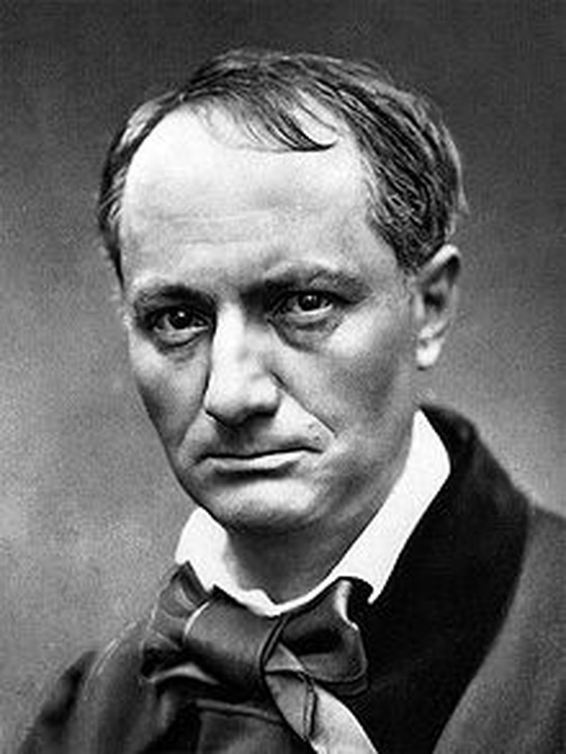

**Les principales caractéristiques du symbolisme**

*Les symbolistes ont une conception spirituelle du monde et veulent trouver d’autres moyens d’expression pour dépasser la simple représentation réaliste. Le symbolisme, qui découle du Parnasse, veut rompre avec les certitudes matérialistes et scientifiques du naturalisme et du positivisme. Ce mouvement est essentiellement représenté par Baudelaire (considéré comme le précurseur du symbolisme), Rimbaud, Verlaine et Mallarmé (ce dernier devient le chef de file du mouvement). Les symbolistes utilisent généralement des images et des analogies3 pour évoquer le monde, suggérer les états d’âme et les idées abstraites sans les expliciter alors que la pensée logique exploite les données du réel.*

*La doctrine en résumé :*

* ***Seul le poète est capable de déchiffrer les mystères du monde :*** *le recours aux symboles et aux images permet de saisir une réalité dissimulée, d’établir des correspondances (c’est-à-dire des liens entre le monde visible et le monde invisible). Les mots sont employés non pas pour décrire de manière réaliste les choses, mais pour exprimer les impressions perçues par le poète.*
* ***Poésie et musique :*** *la musicalité des vers est primordiale car l’harmonie des sonorités permet de renforcer l’évocation des sensations.*
* ***Le renouvellement du langage poétique*** *: les poètes symbolistes privilégient le vers libre.*
* ***Les thèmes favoris des écrivains symbolistes*** *sont la mort, le crépuscule, le rêve, le flou, les paysages qui reflètent les états d’âme, l’ésotérisme, la mythologie, le mystère, etc.*

*Le symbolisme a surtout concerné la poésie, mais il s’est étendu au théâtre (Pelléas et Mélisande de Maurice Maeterlinck, Tête d’or de Paul Claudel), au roman (Remy de Gourmont), à la peinture (Gustave Moreau, Pierre Puvis de Chavannes) ou encore à la musique (Debussy, Fauré et Ravel, par exemple).*

(Propos recueillis à partir de <https://www.etudes-litteraires.com/symbolisme.php>)

J’ai appris l’Albatros de Baudelaire il y a quelques années. Ce poème est resté ancré dans ma mémoire et le sera sûrement encore lors de mon entretien. Ce poème a, en plus de toutes ses qualités stylistiques, une dimension sentimentale (encore ?!).

Effectivement, ce poème me rappelle un professeur de français incroyable. Intéressant, diversifié et un petit peu caractériel, cet homme a fait passer l’espace d’une année le français dans mon top 1 des mes matières préférés (formule assez longue pour ne pas exprimer grand-chose, je vous l’accorde).

## Moi, poète incompris

Je suis aussi, à mes heures perdues, un poète. Malheureusement, mon talent n’égal pas celui du poète présenté ci-dessus. Je vais néanmoins vous faire part de certaines de mes « œuvres ».

Tout d’abord, ci-dessous un poème écrit en quatrième. Une ode qui méritait un 20/20 et qui n’a pas été noté à sa juste valeur.

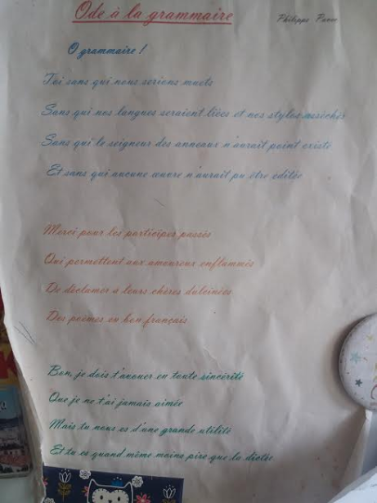

Mais encore : l’année dernière, nous devions écrire un poème en rapport avec l’image ci-dessous. Le voici :

« Le voyageur contemplant une mer de nuages », Caspar David Friedrich

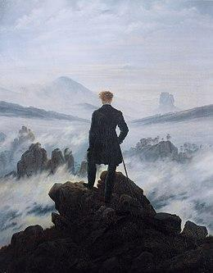

Âme Torturée

De Philippe PAVEC

Je m’en vais, oui je pars, dans cette vallée obscure.

Debout sur des granits, des pierres, des roches dures,

Je contemple le chemin qu’il me reste à faire,

Perdu dans ces nuées, où le soleil m’éclaire.

Je suis parti déjà, à la lueur du jour,

Sans sac ni vêtements, sans espoir de retours.

Seul mon costume, mes bottes, ma canne et ma chemise,

Sont utiles pour cette route, où mon âme est prise.

Ô belle nature, si douce et si insolente,

Qui de ta sublime beauté, m’attire et me tente,

Je viens, je cours, et voilà tout ce qui m’attend,

Un futur où se mêle, joies et peurs par tout temps.

Je pourrais voir ma mort, cette humble délivrance,

Suite à une vie d’enfer, de peurs de joies d’errances.

Ô mort viens me prendre et vers la vie me conduire,

Car l’après-mort sera toujours meilleur que vivre.

Le titre donne tout de suite un aspect positif au poème, n’est-ce pas ?

Ce commentaire prend une page à lui tout seul. C’est un peu court, … je vais donc y ajouter des images, celles des grands poètes qui ont peuplés la France au cours des siècles.

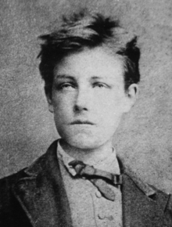

Arthur Rimbaud

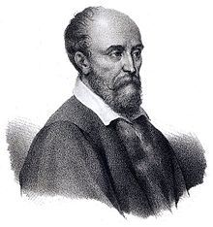

Pierre de Ronsard

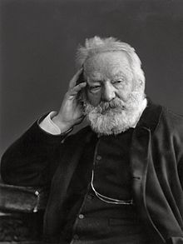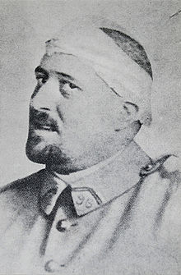

Victor Hugo

Guillaume Apollinaire

## Edmond Rostand

Si vous avez lu la partie sur le théâtre, vous devez connaître mon admiration pour Edmond Rostand, le célèbre dramaturge auteur de « Cyrano de Bergerac », de « Chantecler » ou de « l’Aiglon ». Et pourtant, cet homme a une facette que peu de gens connaissent. Vous devez tout d’abord savoir que je ne suis pas le seul à être féru de Mr Rostand. En effet, étant basque, toute ma famille adore cet homme, et tout particulièrement ma grand-mère, qui voue en lui une affection hors du commun. Je précise que Edmond Rostand a fini sa vie dans sa résidence à Arnaga, en plein cœur de notre magnifique région.

Donc, ma grand-mère ne s’est pas contenté de regarder toutes les pièces du dramaturge, mais a aussi découvert que ce dernier était aussi un grand poète. Elle a alors trouvé un recueil de ses poèmes, pavé de plus de mille pages. Loin de s’arrêter si tôt, elle a décidé que chacun des foyers de ses enfants devraient en avoir un. Imaginez-vous la joie du libraire lorsqu’il a enfin débarrassé son magasin de cinq livres entassés là depuis une décennie.

Chez nous, le recueil a rapidement pris place dans les toilettes. Cependant, détrompez-vous : les bidets sont à la maison une place privilégiée pour un livre. Il est ainsi sûr d’être lu !

Je vous passerai les détails mais lorsque j’ai lu quelques un des poèmes peuplant cet énorme bouquin, j’ai été TRES agréablement surpris. On comprend alors mieux comment Rostand a écrit Cyrano en un temps record. Le génie était présent d’avant !

Si vous aussi, vous voulez lire des vers splendides et vous attirer les faveurs d’un libraire, courez dès demain acheter cet ouvrage. Vous ne serez pas déçu, croyez-moi !

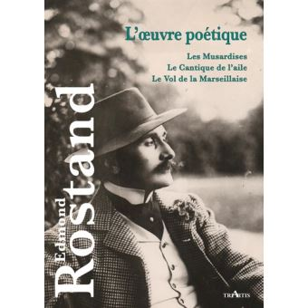

## Tolkien et la poésie elfique

Titre étonnant mais accrocheur, vous en conviendrez !

Je vais ici parler d’un poète qui est, à l’instar d’Edmond Rostand, connu pour un art bien différent que la poésie. Et pourtant, ce romancier a écrit des vers incroyables dans la langue de Shakespeare, qui sont souvent oubliés, voir passés. Effectivement, ces nombreux poèmes sont inscrits dans ses romans. Je pense évidemment ici à J. R. R. Tolkien et notamment à son fameux chef d’œuvre, *Le seigneur des Anneaux* (titre original : *The Lord of the Ring*).

J’ai eu la chance d’acquérir un bon niveau d’anglais au cours de ma scolarité ce qui m’a permis – but ultime de ma jeunesse – de lire *Le seigneur des Anneaux* en version originale. Ainsi, j’ai réellement pu découvrir le talent et le vers de Tolkien. On perçoit dans la poésie et les chants des elfes, créés de toutes pièces par l’auteur, sont à la fois magnifique, harmonieux et droit. On retrouve l’utilisation de nombreux procédés poétiques, ainsi qu’une utilisation de la rime riche, d’alexandrin ou de décasyllabes, … Autant vous dire que Tolkien est, en plus d’un des plus grands romanciers de tous les temps, un poète dont l’œuvre peuplant ses livres pourrait être étudié à part entière.

Voilà tout d’abord l’un de ses poèmes les plus connues que vous devez surement connaître :

Three Rings for the Elven-kings under the sky,  
Seven for the Dwarf-lords in their halls of stone,  
Nine for Mortal Men doomed to die,  
One for the Dark Lord on his dark throne  
In the Land of Mordor where the Shadows lie.  
One Ring to rule them all. One Ring to find them,  
One Ring to bring them all and in the darkness bind them  
In the Land of Mordor where the Shadows lie.

Vous pouvez déjà remarquer les rimes, qui ne sont pas présents dans la traduction française. Cela soulève un nouveau débat : faut-il se coller au texte au risque de perdre l’harmonie des mots, ou bien rechercher une traduction moins exacte mais qui traduit les mêmes émotions ?

En voilà un autre, en octosyllabes :

The Road goes ever on and on  
Down from the door where it began.  
Now far ahead the Road has gone,  
And I must follow, if I can,  
Pursuing it with eager feet,  
Until it joins some larger way,  
Where many paths and errands meet.  
And whither then? I cannot say.

Lisez le poème à haute voix et vous comprendrez pourquoi je vous dit qu’on est pris par les mots.

En voilà un dernier, avec une traduction ou la rime a été respecté au détriment d’une traduction exacte :

In western lands beneath the Sun  
the flowers may rise in Spring,  
the trees may bud, the waters run,  
the merry finches sing.  
Or there maybe 'tis cloudless night  
and swaying beeches bear  
the Elven-stars as jewels white  
amid their branching hair.

Though here at journey's end I lie  
in darkness buried deep,  
beyond all towers strong and high,  
beyond all mountains steep,  
above all shadows rides the Sun  
and Stars for ever dwell:  
I will not say the Day is done,  
nor bid the Stars farewell.

----------------------------------------------------------

Dans les terres de l'ouest sous les feux du Soleil  
Des parterres de fleurs éclosent au Printemps,  
Les arbres bourgeonnent, et l'eau court en torrents,  
Les joyeux pinsons chantent dans l'aube vermeille.  
Par une nuit peut-être affranchie de nuées  
Où les hêtres bruissaient d'un mol balancement  
Les étoiles elfes comme des joyaux blancs  
Luisaient au milieu de leurs cheveux ramifiés.

Quoique ici je m'étende à la fin du trajet  
Enseveli dans les plus profondes ténèbres,  
Hors d'atteinte des tours haut dressées et célèbres,  
Hors d'atteinte des monts raides et escarpés ;  
Au dessus de toute ombre un Soleil a paru,  
Les Étoiles là-haut continûment demeurent :  
Je ne dirai pas qu'à nouveau le Jour se meure  
Ni ferai mes adieux aux Astres suspendus.

## Conclusion

La poésie n’est pas un art que je chérie à l’égal du roman. Je n’ai en effet pas le réflexe de prendre un recueil de poème et le lire par plaisir. Néanmoins, je pense qu’on la délaisse alors qu’elle a de nombreux avantages.

Premièrement, elle entraîne la mémoire. Cela n’est pas anodin qu’on donne des poèmes à apprendre par cœur à des enfants, pour développer leur cerveau. Mais pourquoi arrêter alors ? A-t-on un cerveau infaillible dès le lycée ? Je ne pense pas, et moi le premier, que l’on a cette chance. Je pense que nous devrions donc continuer d’apprendre des poèmes par cœur, au moins jusqu’en première. Je soulève cependant ici un débat et je vais avoir du mal à l’animer tout seul face à une opposition inexistante qui aurait surement des arguments intéressant.

Deuxièmement, la poésie permet de faire passer des messages de manière plus ou moins explicite. Mais alors, si on n’apprend plus de poèmes, qui va pouvoir comprendre ces messages ?

Il y a bien d’autres arguments qui mettrait en valeur la poésie et son apprentissage que je ne vais pas citer puisque l’on peut les trouver un peu près n’importe où sur internet.

Comme vous l’avez compris, je pense que la poésie devrait être réhabilité au lycée. Cette idée ne sera surement jamais prise en compte, ou du moins point durant ma scolarité, mais je pense que faire apprendre de beaux textes à des jeunes qui utilisent les mots de plus en plus vulgairement et avec de moins en moins de tact serait une idée excellente voir essentielle.



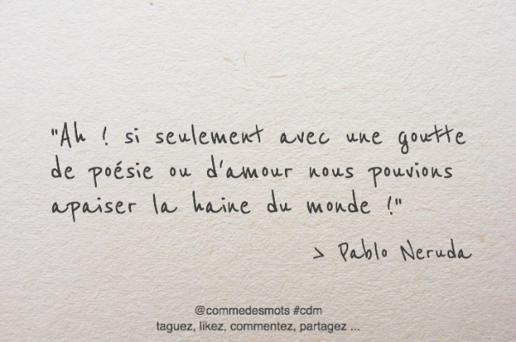

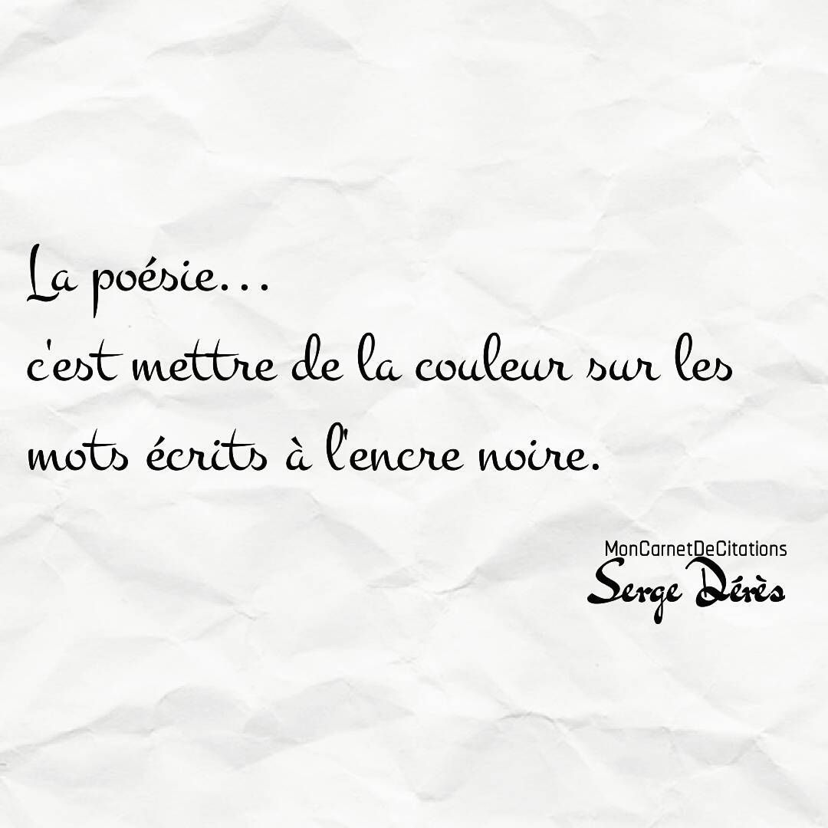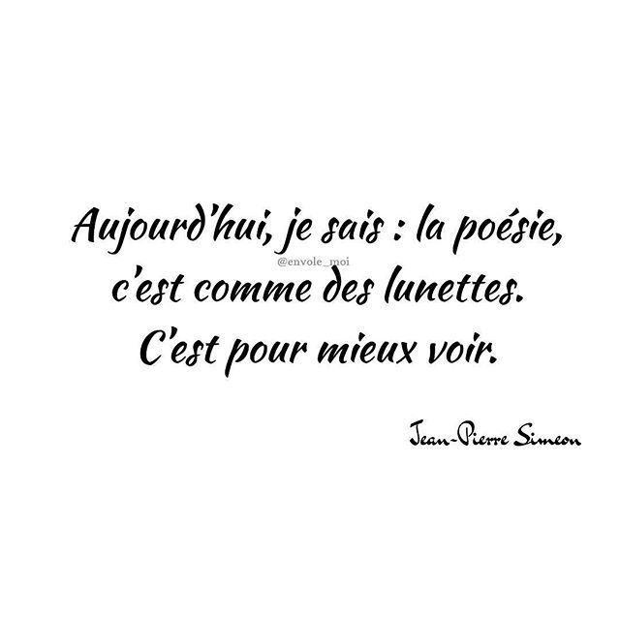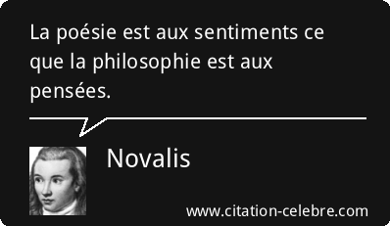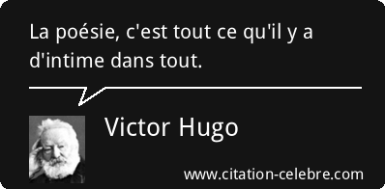

# Quatrième objet d’étude : L’argumentation

Quatrième et dernier objet d’étude. J’en arrive à la fin de ce carnet, écrit tout au long de l’année. Nous sommes en juin et je passe l’oral d’ici quelques semaines.

J’aime beaucoup débattre de tout. J’ai un esprit d’opposition très fort. Ainsi, il m’arrive de défendre une idée à laquelle je n’adhère pas, simplement pour créer le débat et pour m’opposer !

Durant cette année, j’ai écrit quelques essais argumentatifs. J’en ai scanné quelques-uns.

Bonne lecture pour ce dernier chapitre.

## *Zadig* et Voltaire

### Un conte philosophique

Un petit livre, qui m’attirait peu. J’ai eu des échos plus ou moins bons sur les contes de Voltaires et il était temps de me faire ma propre idée. Je me suis donc lancé dans ce petit ouvrage. Je pensais devoir forcer ma lecture et prendre beaucoup de temps. Eh bien, j’ai lu Zadig comme on lit un roman mais j’ai néanmoins pris beaucoup de temps à le lire compte tenu de sa petite taille. Ce n’est pas par ennui que ma lecture fut lente, mais justement par intérêt. Ce livre m’a fait réfléchir, ce qui devait être l’objectif de Voltaire.

Un homme parfait : beau, riche et intelligent. Bretteur, poète et philosophe… Et pourtant, on verra au fil du conte que ce philosophe peut avoir des défauts. Il lui arrive de s’énerver, se venger ou même de s’incliner devant une divinité qui le perturbe. Je parle ici de l’ange, que Zadig vénère. Cependant, il ne semble jamais entièrement convaincu par les propos de ce dernier.

Zadig montre donc une suspicion face à la théorie de Leibnitz, qui explique que tout va pour le mieux dans le meilleur des mondes puisque tout est volonté divine. C’est la théorie de Pangloss dans Candide, un autre conte du même auteur. Dans ce dernier, Voltaire dénonce clairement cette théorie qui le choque. En effet, après un désastre naturel, des centaines de morts sont déplorés à Lisbonne. Voltaire est alors très perturbé par les propos de Rousseau disant que si c’est arrivé, cela se devait et que ça n’est pas un mal en soi.

### Un philosophe des lumières

Courte biographie. On ne cherche pas ici à refaire la vie de Voltaire que beaucoup de monde connait et que l’on peut trouver sur internet ou dans n’importe quel manuel scolaire. On essayera plutôt de redonner les grandes lignes de sa vie pour mieux comprendre son œuvre.

**Naissance et décès :** (1694-1778)

**Son vrai nom :** François-Marie Arouet,

**Naissance et enfance :** Voltaire est né à Paris, dans un milieu bourgeois et aisé ; il perd sa mère à l'âge de sept ans. Il étudie au collège des Jésuites Louis Legrand. Sortant du collège, il adopte la philosophie épicurienne, fondée sur l'apologie du plaisir et l'idée que la nature est bonne.

**Début de son travail philosophique** : Ses écrits satiriques sur le Régent en 1716 lui valent d'être exilé. Il récidive et est enfermé pour onze mois à la Bastille. Libéré, il prend un nouveau nom, Voltaire mais reste suspect pour le pouvoir. Il est reçu à la Cour, mais une lettre de cachet l'envoie à la Bastille. Il s'exile en Angleterre où il découvre un régime de liberté. En 1734, ses Lettres philosophiques sont condamnées au feu et lui à la Bastille. Il se réfugie en Lorraine, chez Madame de Châtelet.

**Sa vie d’écrivain censuré :** Puis il séjourne à Paris, publie la satire Le Mondain, qui fait scandale ; Voltaire s'exile en Hollande. Les premiers chapitres du Siècle de Louis XIV, publiés clandestinement, sont saisis. En 1744, il est rappelé à Paris, protégé par Madame de Pompadour. Il devient historiographe du roi de France et est élu à l'Académie Française en 1746. Mais il est disgracié par Louis XV qui ne l'apprécie pas ; Voltaire se réfugie chez la duchesse du Maine qui transpose dans Zadig ses mésaventures de courtisan. A Berlin, chez Frédéric II (où il constate que le despotisme éclairé est possible), il écrit Micromégas (1752). En 1753 il quitte précipitamment Berlin (il est disgracié ; son départ a lieu après un épisode humiliant : il est retenu prisonnier du 1er mai au 6 juillet et doit rendre les papiers du roi qu'il avait emportés). Indésirable en France, il doit chercher un asile. Possédant beaucoup d'argent, Voltaire s'installe à Genève : il écrit le Poème sur le désastre de Lisbonne et Candide en 1759.

**Mort et après** : Il meurt en 1778. En 1792, ses cendres sont transférées au Panthéon.

## *Regarde les étoiles mon amour* et Annie Ernaux

### Un roman moderne étonnant

Jusque-là, j’avais été très agréablement surpris par les livres que notre professeur de français nous demandait de lire. Cette fois, j’ai été déçu. Je n’ai pas vraiment accroché et cela a été une épreuve de venir à bout de ce tout petit journal.

Le sujet du roman est étonnant, nous pouvons sans doute lui accorder cela. Mais est-ce une raison suffisante pour infliger à des élèves une théorie féministe sur les supermarchés ? Est-ce une raison suffisante pour perdre plusieurs heures à lire un livre qui nous rabaisse et nous humilie ? Est-ce une raison suffisante pour nous ennuyer ? Je ne pense pas.

Annie Ernaux à sûrement eu une vie très dure et je prends des risques à critiquer son livre. Son livre étant « politiquement correct », en dire du mal est un crime. Néanmoins, je cours le risque de dire que quand bien même l’auteur était un saint (ce qui n’est probablement pas le cas), un mauvais livre reste un mauvais livre. Je ne note pas l’auteur mais son œuvre, qui est, il me semble, pompeuse.

On me dira alors que c’est un journal, une exposition de faits réels… Je veux bien le croire mais un journal peut être passionnant. Je ne dénonce pas ici l’idée de l’écrivain. Son engagement ne me correspond pas en tous points, loin de là, mais chacun est libre de son propre opinion. Non, ce que je critique, c’est l’ennui profond que m’a procuré la longue lecture de ce livre.

## Les frères Karamasov

### Le procès de Dimitri Karamasov

Si vous avez lu la partie de ce carnet sur le roman, vous devriez avoir compris mon admiration pour Dostoïevski et ses livres. Après avoir dévoré *le Joueur* et *Crime et Châtiment,* j’ai attaqué le roman russe le plus connu au monde, *Les Frères* *Karamasov*.

Je ne vais point refaire un épilogue sur l’auteur, le livre ou encore la parabole du grand inquisiteur puisque j’en ai déjà parlé dans la partie sur les romans. Pour l’objet d’étude argumentation, je vais me concentrer sur la fin du livre, le procès de Dimitri, un des frères, accusé de parricide.

Le procès est long, dans le fictif et dans le réel. En effet, les interrogatoires des témoins, le réquisitoire et la plaidoirie durent plusieurs heures ou même jours chacun. L’auteur expose la longueur du procès par le nombre de pages. Il ne réécrit pas toute une plaidoirie mais presque ! Plus de cent pages sont consacrées aux discours du procureur et de l’avocat de la défense. Et pourtant, on ne s’ennuie pas. On est pris par les mots. On est persuadé qu’il mérite la mort, pour être ensuite convaincu qu’il est innocent.

L’écrivain met en scène un combat de titans, titans non pas par la force physique, mais par la force des mots et de la pensée. Par le talent de convaincre et de persuader. Il nous montre deux Cicéron se battant pour une cause qui leur semble juste. Pourtant, seul l’un des deux a raison, et aucun ne sait ce qui s’est réellement passé.

La qualité du discours de chacun rend bien compte du talent de Dostoïevski, talent de romancier, mais aussi, pourquoi pas, d’avocat !

## C:\Users\admin\Desktop\argumentation\Image (22).jpgQuelques essaies argumentatifs

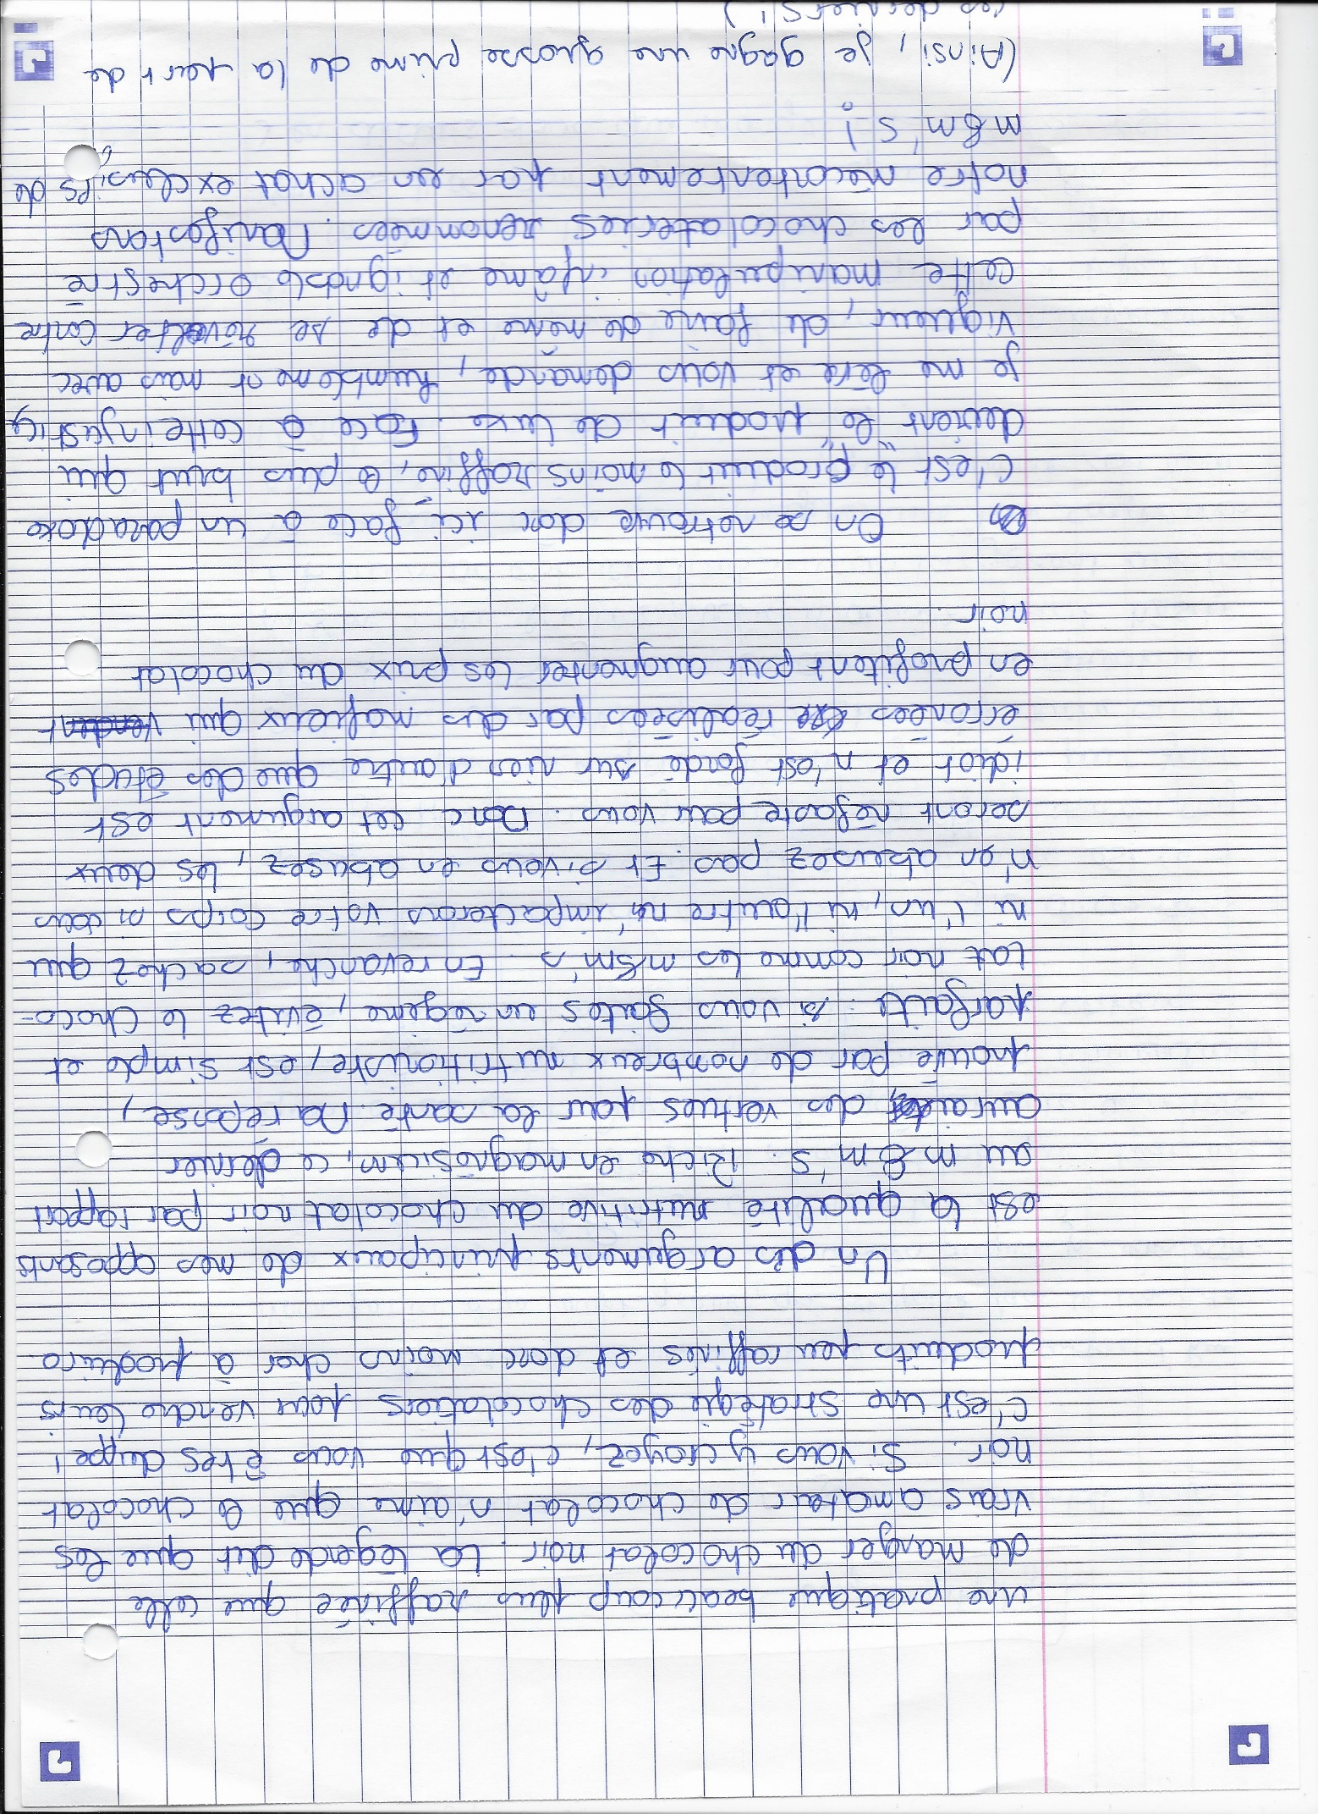

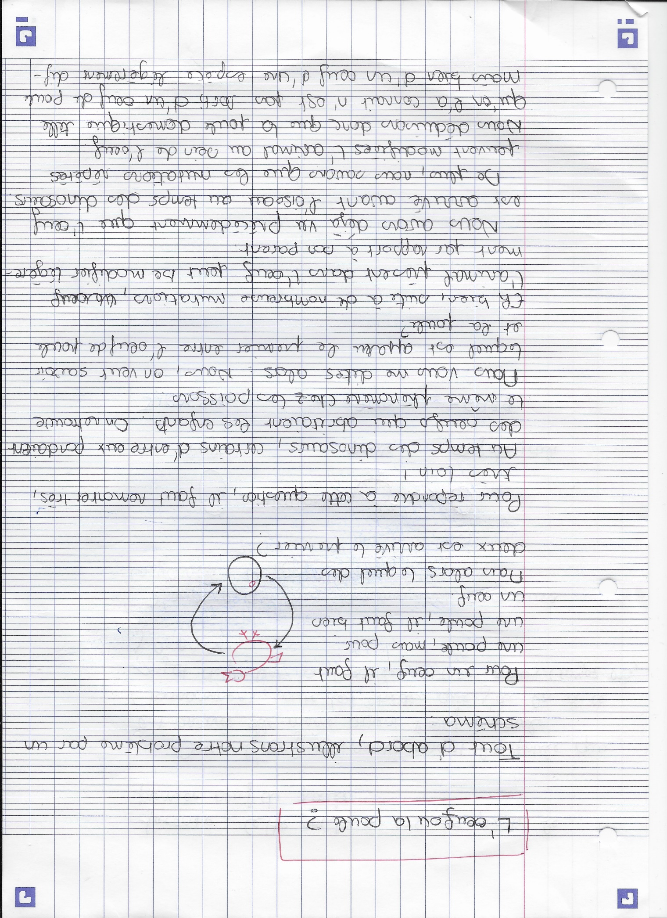

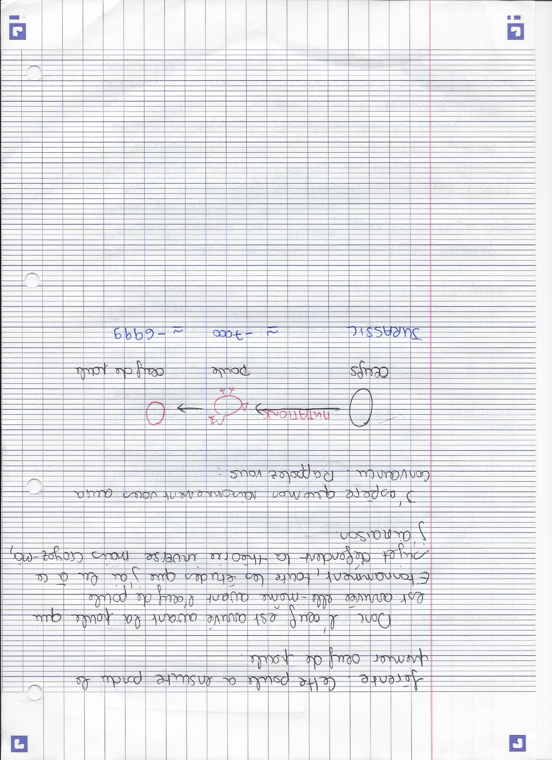

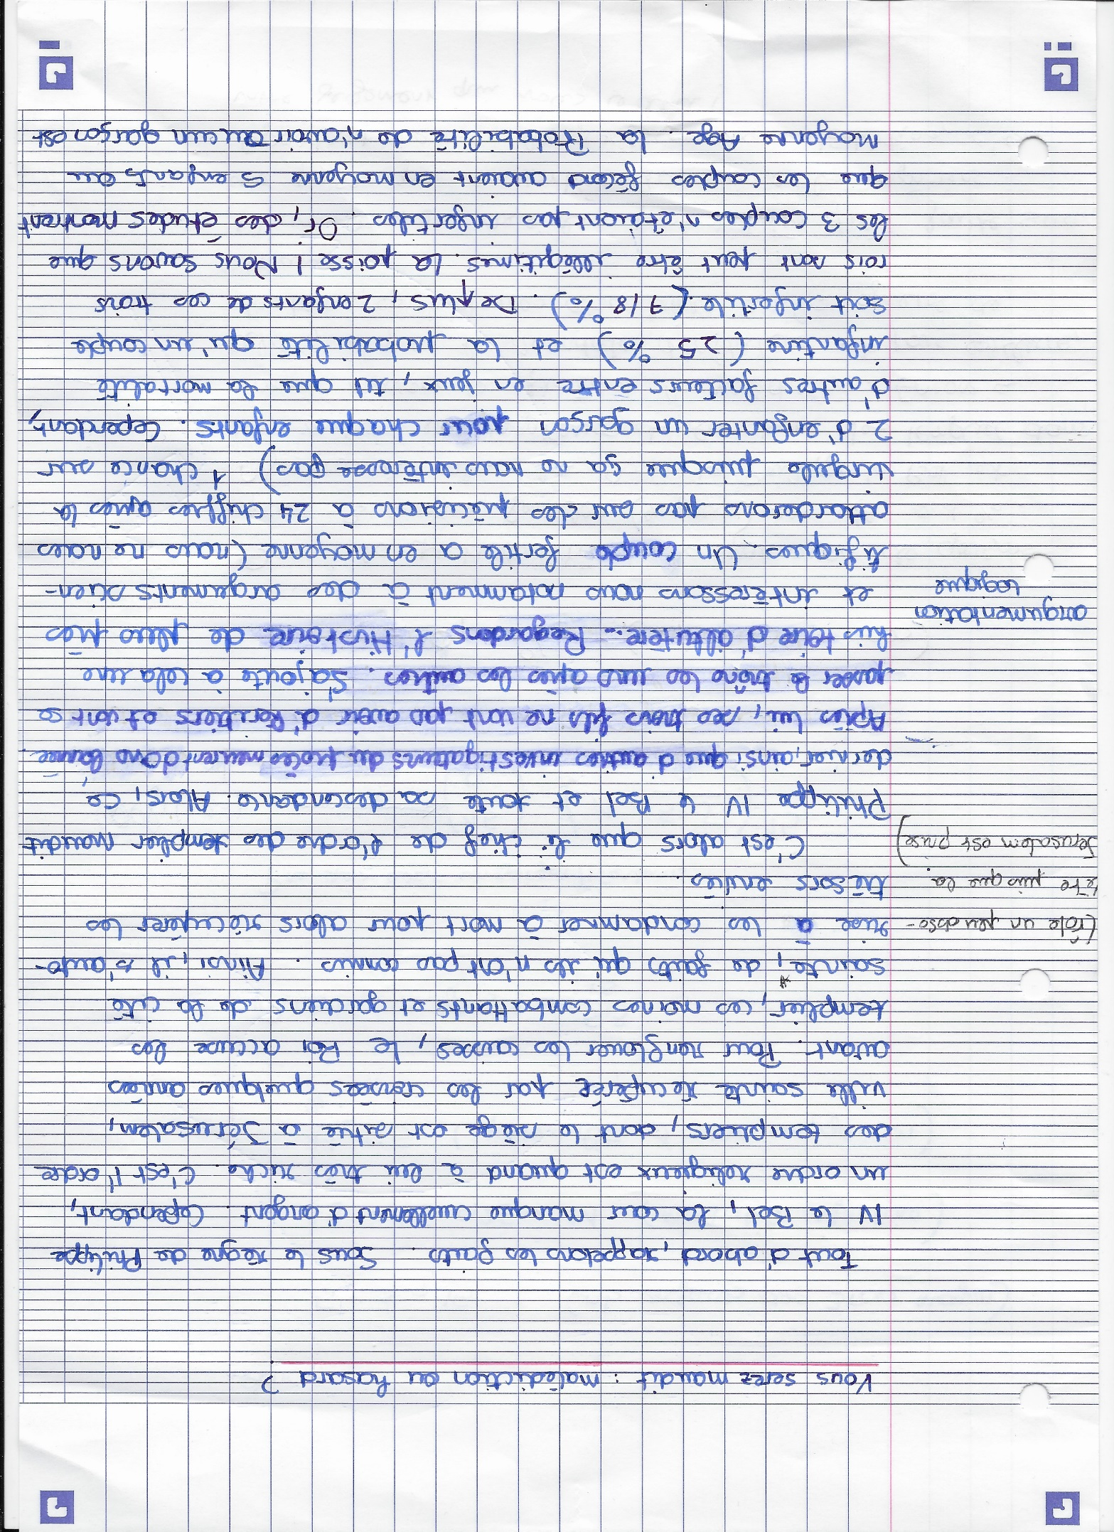

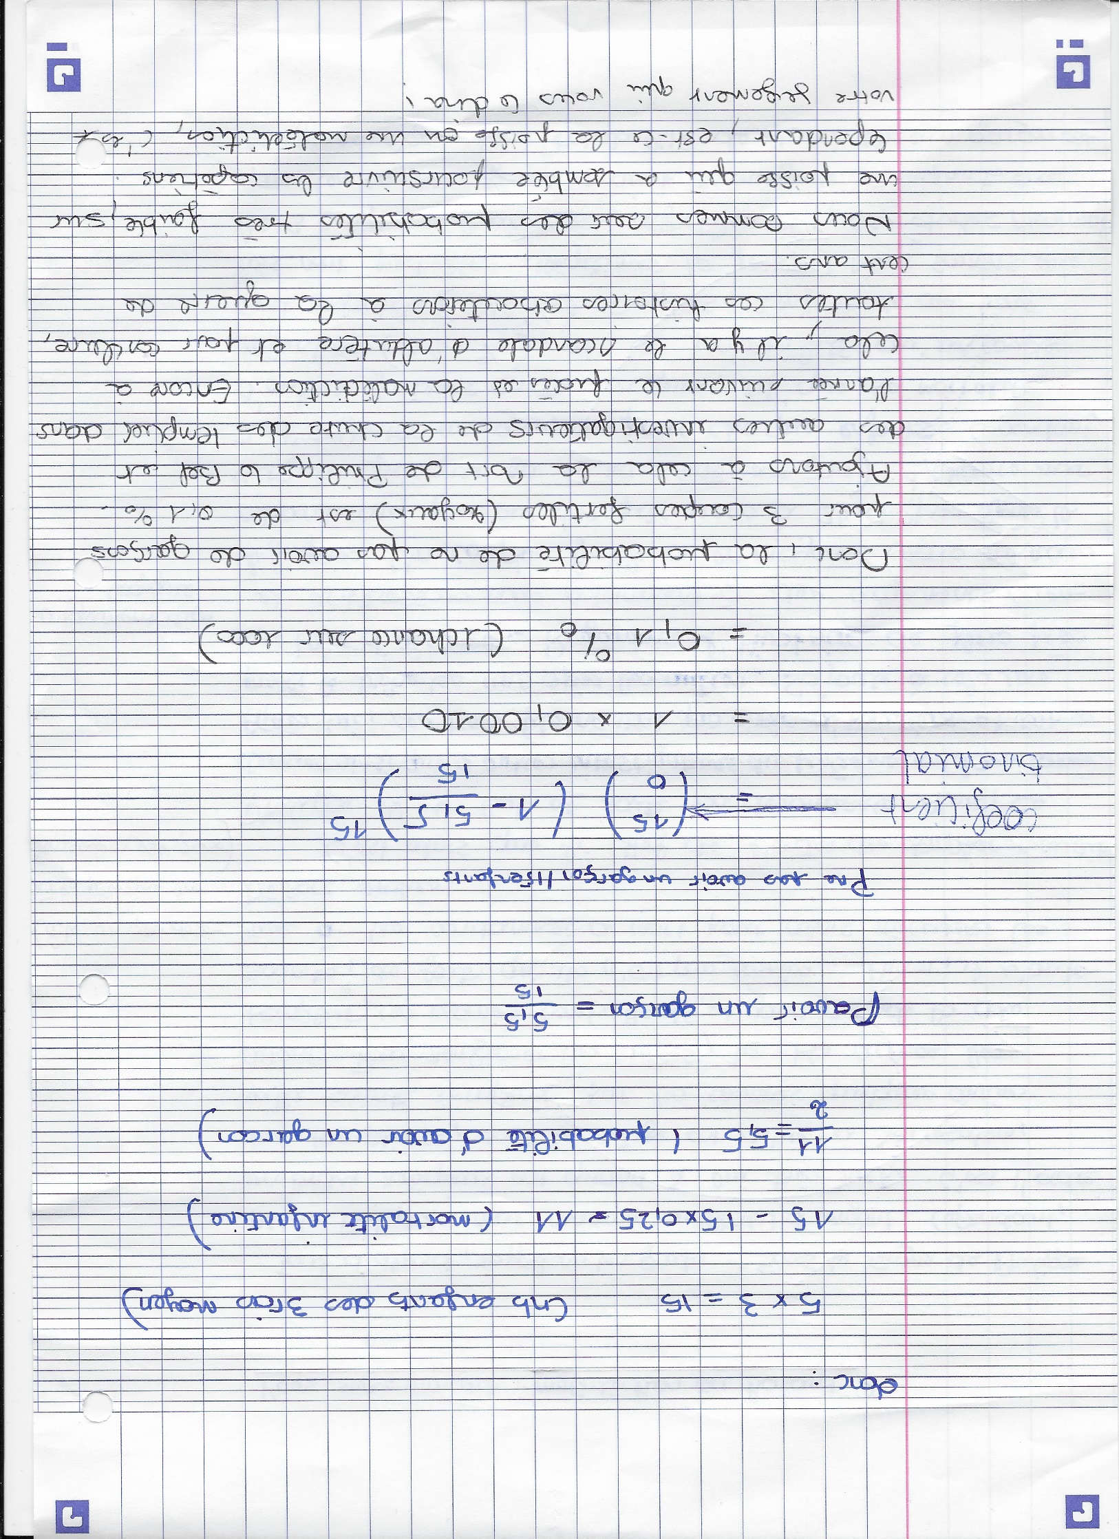

## Conclusion

Comme vous avez pu le comprendre au fil de votre lecture, j’aime les débats : argumenter, persuader, et surtout avoir le dernier mot, voilà un plaisir que je chéris par-dessus tout !

J’ai vu également de nombreux films sur le sujet qui m’ont fait rêver. Le Brio, Erin Brokovitch pour ne citer qu’eux, sont des long-métrages qui m’ont donné l’envie de me battre pour défendre mes opinions.

Cependant, je manque encore beaucoup d’expériences, d’argument et de spontanéité. Ainsi, lors de débats avec des amis, je ne retrouve pas la « classe » que je perçois chez les grands orateurs.

Pour finir, savoir jouer avec les mots est une puissance incommensurable qui permet s’accaparer les masses. C’est un don incroyable qui peut être terrible si utilisé à mauvais escient. Je pense évidemment à Adolf Hitler, mais aussi à bien d’autres qui par la seule force des mots ont réussi à se frayer un chemin et à faire aimer leurs idées, si terrible soit-elle !